**CAPSTONE  
Software de Búsqueda de Pacientes Odontológicos**

**IODONT**



**Nombres:**

* ***Daniel Ortega***
* ***Ignacio Sepúlveda***
* ***Jorge Lara***

***Profesor: HELTON SMITH BUSTOS SAEZ***

***Ingeniería en informática***

Índice

***Abstract*** 3

***Descripción del proyecto APT*** 4

***Relevancia del proyecto*** 4

***Relación del proyecto APT con las competencias del perfil de egreso.*** 5

***Relación del proyecto APT con intereses profesionales*** 6

***Objetivos*** 7

***Metodología de trabajo*** 8

***Plan de trabajo*** 9

***Carta Gantt*** 11

***Competencias Aplicadas*** 12

***Evidencias y su justificación*** 13

***Mockup IODONT (enlace*** Framer Iodont***)*** 14

***Ingreso y registro*** 14

***Vista del estudiante*** 17

***Vista del Paciente*** 21

***MODELO 4+1*** 23

***Vista Lógica*** 23

***Vista de Procesos*** 25

***Vista de Despliegue*** 26

***Vista Fisica*** 27

***Caso de Uso*** 27

***MODELO FÍSICO*** 28

***EVIDENCIAS DEL SISTEMA*** 29

***SCRIPT BDD*** 29

***VERSIÓN FINAL*** 37

***FrontEnd*** 37

***Envío de Notificaciones al Correo del Usuario*** 41

***Perfil de estudiante*** 43

***Perfil Paciente*** 48

***Repositorio*** 49

***Requeriments.txt*** 50

***BackEnd*** 51

***Evidencia BDD*** 68

***Despliegue de La Aplicación*** 69

***Bibliografía*** 86

***Conclusiones y reflexión*** 87

# ***Abstract***

Inglés

The APT Project seeks to make it easier for dental students in their fourth year or higher to find patients to fulfill their course requirements. The solution is a platform where students and patients register, allowing patients to choose students based on their availability. The system will include registration, charting and schedule viewing, with a focus on functionality, usability and reliability.

Español

El Proyecto APT busca facilitar a los estudiantes de odontología de cuarto año o superior la búsqueda de pacientes para cumplir con los requisitos de sus ramos. La solución es una plataforma donde estudiantes y pacientes se inscriben, permitiendo a los pacientes elegir a los estudiantes según su disponibilidad. El sistema incluirá inscripción, creación de fichas clínicas y visualización de horarios, enfocado en funcionalidad, usabilidad y confiabilidad.

# ***Descripción del proyecto APT***

Problema:

Los estudiantes de odontología de 4to año o superior en formación requieren cierta cantidad de pacientes para aprobar sus ramos, para lo cual se les dificulta buscar pacientes que coincidan con sus horarios de atención.

Solución:

Construir un sistema en donde el paciente se inscriba mediante un registro, y el alumno de odontología pueda hacer lo mismo indicando sus ramos cursados, sus horarios de atención y a la institución que corresponde, y así el paciente tendrá acceso a libre elección con qué alumno atenderse dentro de los horarios establecidos por este último.

Se espera que el sistema permita:

* Inscripción tanto del paciente como del alumno
* El alumno creará una ficha clínica del paciente en base a su registro.
* Visualizar los horarios correspondientes
* Considerar atributos de calidad funcionalidad, usabilidad y confiabilidad (hay que considerar que el sistema no será utilizado por un informático, sino por una persona de salud)

# ***Relevancia del proyecto***

Decidimos darle una mejor oportunidad a los alumnos de odontología en formación de diversas universidades, para que puedan buscar a sus pacientes sin problema y además poner en práctica sus servicios requeridos por la misma institución, y así en un futuro convertirse en exitosos profesionales, al igual que nosotros.

La relevancia en el campo laboral se basa en la creación de un software simple e intuitivo para que tanto paciente como estudiante se sientan satisfechos.

Esta situación se ubica en Santiago de Chile, donde reside la mayor parte de estudiantes de odontología.

El aporte dado se dio dentro de un contexto social, en donde se les brindó a los estudiantes una herramienta especializada tanto para su desarrollo académico como desarrollo profesional.

# ***Relación del proyecto APT con las competencias del perfil de egreso.***

La manera en que se relaciona el proyecto con el perfil de egreso se basa en el levantamiento y análisis de requerimientos, desarrollo, adaptación y/o integración de sistemas computacionales, integración de tecnologías de información, desarrollo de soluciones tecnológicas, aseguramiento de la calidad del software, administración de bases de datos, utilizando diversas técnicas, entornos de operación, lenguajes de programación y tecnologías. Son necesarias estas competencias, ya que, estaremos sujetos a las normas que requiere cada industria, que puede estar relacionada con cualquiera de estas competencias, y cómo informáticos capacitados debemos desarrollarlas todas.

# ***Relación del proyecto APT con intereses profesionales***

Nuestros intereses profesionales abarcan una variedad de áreas clave. Personalmente, nos sentimos atraídos por la ciberseguridad y el análisis de datos. A nivel profesional, nos enfocamos en la ciencia de datos, la administración de bases de datos, la gestión ágil y la ciberseguridad. También estamos interesados en el análisis de datos, la gestión de proyectos y la inteligencia de negocios (BI). Estas áreas reflejan nuestra pasión por el análisis profundo y la optimización de sistemas, así como nuestra intención de desarrollar competencias sólidas en la gestión y en la implementación de soluciones tecnológicas innovadoras.

En el Proyecto APT, aunque no se reflejan todos nuestros intereses profesionales de manera directa, encontramos oportunidades significativas para aplicarlos y desarrollarlos. El proyecto nos permite trabajar con la gestión de bases de datos, que es un aspecto crucial alineado con nuestros intereses en ciencia de datos y bases de datos.

# ***Objetivos***

**Objetivo general.**

* Facilitar la búsqueda de pacientes para alumnos de odontología en formación.

**Objetivos específicos.**

* Desarrollar una interfaz que contenga un menú de hamburguesa, barra de navegación, barra de búsqueda.
* Implementar algoritmos de búsqueda para los horarios, los alumnos, tipo de tratamiento, entre otros.
* Desarrollo de una Base de Datos, con estimación de registro de 20 personas
* Desarrollar una ficha clínica por paciente

# ***Metodología de trabajo***

El Proyecto APT busca facilitar a los estudiantes de odontología de cuarto año o superior la búsqueda de pacientes para cumplir con los requisitos de sus ramos. La solución es una plataforma donde estudiantes y pacientes se inscriben, permitiendo a los pacientes elegir a los estudiantes según su disponibilidad. El sistema incluirá inscripción, creación de fichas clínicas y visualización de horarios, enfocado en funcionalidad, usabilidad y confiabilidad.

El proyecto se gestionará con una metodología ágil, dividiendo el desarrollo en sprints iterativos que permitirán ajustes continuos según el feedback de los usuarios y el equipo. Este enfoque flexible garantiza una entrega de valor constante, maximizando la eficiencia y adaptándose a los cambios necesarios. Además, permite aplicar competencias clave del perfil de egreso en áreas como bases de datos y desarrollo de software. Por eso hemos definido la división de tareas dentro de los integrantes del equipo para una mayor efectividad

***Dificultades***

Algunos de los factores que han dificultado el desarrollo del plan de trabajo es la factibilidad de horarios de cada uno de los integrantes del equipo apt. La solución que aplicamos como equipo es realizar actividades de forma individual y también acordar reuniones para avanzar en equipo y revisar avances.

***Facilitadores***

Los factores que nos han beneficiado dentro del desarrollo es la división de tareas y la proactividad de cada integrante al realizarlas.

# ***Plan de trabajo***

| **Plan de Trabajo Proyecto APT** | | | | | | |
| --- | --- | --- | --- | --- | --- | --- |
|  |
| **Competencia o unidades de competencias** | **Nombre de Actividades/Tareas** | **Descripción Actividades/Tareas** | **Recursos** | **Duración de la actividad** | **Responsable** | **Observaciones** |  |
| Pruebas y Certificación | Pruebas Unitarias y de Usabilidad | | Realizar pruebas unitarias en cada módulo de la aplicación (backend y frontend), y pruebas de usabilidad con usuarios finales para asegurar que la interfaz sea intuitiva y funcional. | | --- |  |  | | --- | | | Herramientas de pruebas (Django), feedback de usuarios | | --- |  |  | | --- | | | 2 semanas | | --- |  |  | | --- | | | Equipo Apt | | --- |  |  | | --- | | Colaboración con usuarios finales (estudiantes y pacientes) para feedback en la usabilidad. |  |
|  | | Pruebas de Integración | | --- |  |  | | --- | | | Integrar el backend (Django) y frontend (Bootstrap/CSS) para verificar que la base de datos (MySQL) y los módulos de registro y horarios funcionen sin problemas. | | --- |  |  | | --- | | | Django, MySQL, herramientas de integración continua | | --- |  |  | | --- | | | 1 semana | | --- |  |  | | --- | | Equipo Apt | Integrar la plataforma para que los usuarios finales la prueben y poder recibir sus feedbacks |  |
| Gestión de Proyectos | | Análisis de Requerimientos | | --- |  |  | | --- | | | Recolección y análisis de los requisitos del sistema mediante entrevistas con estudiantes de odontología, incluyendo necesidades específicas como inscripción de pacientes y estudiantes, horarios, y funcionalidades necesarias en el sistema. | | --- |  |  | | --- | | | Documentación técnica, entrevistas, formularios | | --- |  |  | | --- | | | 1 semana | | --- |  |  | | --- | | Equipo Apt | Posibles dificultades para coordinar con estudiantes de odontología para obtener requisitos claros. |  |
| Modelado de Datos | Diseño del Sistema | Crear el diseño de la interfaz de usuario con CSS y Bootstrap, asegurando su funcionalidad. Además, definir el modelo de base de datos en MySQL para almacenar registros de pacientes, estudiantes , horarios ,etc. | | Herramientas de diseño (Framer), MySQL, Bootstrap | | --- |  |  | | --- | | 2 semanas | Equipo Apt | Asegurarse de que la interfaz sea fácil de entender para usuarios no técnicos. |  |
|  | Modelado de la Base de Datos | Diseñar y crear el modelo de base de datos en MySQL para soportar los registros y necesidades de almacenamiento a largo plazo. | MySQL Workbench, documentación de esquema | 1 semana | Equipo Apt | Crear un modelo escalable que facilite futuras mejoras y mantenga la eficiencia. |  |
| Desarrollo de Soluciones de Software | | Implementación del Backend | | --- |  |  | | --- | | | Desarrollar el backend en Django para manejar la lógica de negocio, incluyendo el registro y administración de usuarios, autenticación, y operaciones CRUD sobre los registros de la base de datos. | | --- |  |  | | --- | | Django, VSCode,Cursor GitHub | | 3 semanas | | --- |  |  | | --- | | Equipo Apt | Considerar la seguridad en la autenticación y manejo de datos personales de pacientes |  |
|  | Implementación del Frontend | | Crear la interfaz de usuario usando Bootstrap y CSS para un diseño responsivo y atractivo. Esto incluye formularios de registro y consultas de horarios. | | --- |  |  | | --- | | Bootstrap, CSS, herramientas de diseño(Framer) | | 2 semanas | | --- |  |  | | --- | | Equipo Apt | Priorizar la usabilidad y la accesibilidad en el diseño visual |  |
|  | | Conexión con la Base de Datos | | --- |  |  | | --- | | Configurar Django para conectarse con la base de datos MySQL, implementando consultas eficientes y pruebas de carga para verificar el rendimiento en situaciones de alta demanda. | Django ORM, MySQL Workbench | 1 semana | Equipo Apt | Asegurarse de que la configuración de la base de datos esté optimizada para minimizar tiempos de respuesta. |  |
| Comunicación en Inglés | | Preparación de Presentaciones | | --- |  |  | | --- | | | Preparar y presentar informes de avance y resultados en inglés según corresponda. Esto incluirá prácticas para mejorar habilidades de presentación de ideas técnicas y resultados en un idioma extranjero. | | --- |  |  | | --- | | Herramientas de presentación (PowerPoint) | Continuo | Equipo Apt | Práctica intensiva en inglés, en línea con los niveles TOEIC y CEFR. |  |

# ***Carta Gantt***

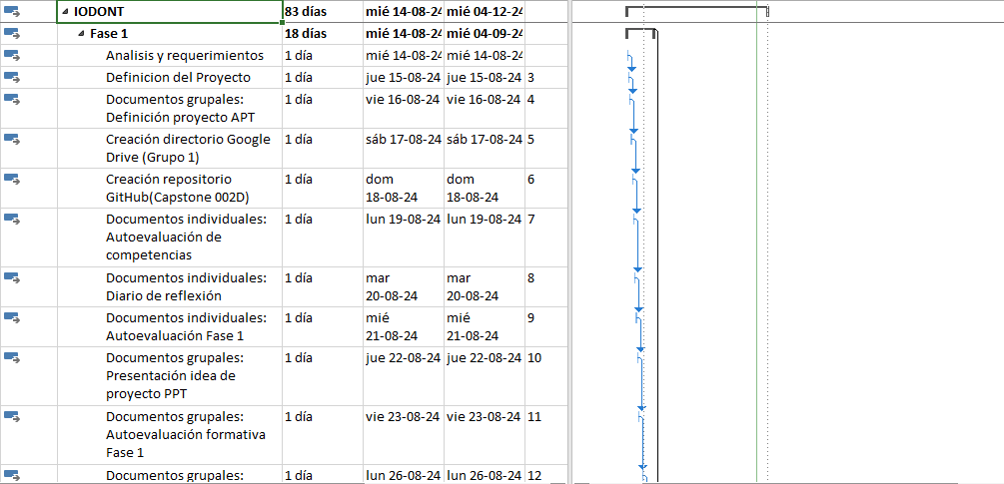

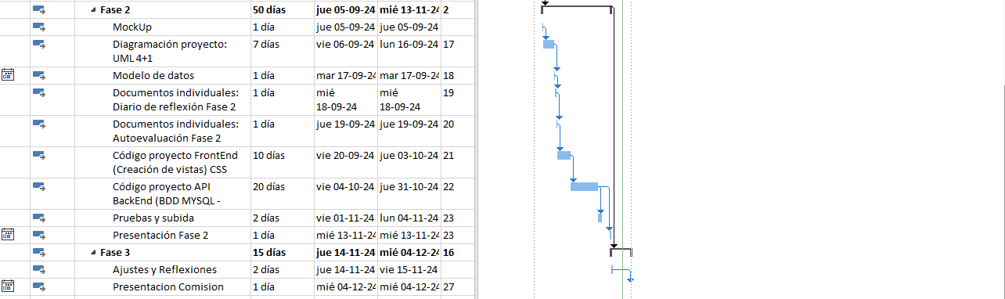

# ***Competencias Aplicadas***

* REALIZAR PRUEBAS DE CERTIFICACIÓN TANTO DE LOS PRODUCTOS COMO DE LOS PROCESOS UTILIZANDO BUENAS PRÁCTICAS DEFINIDAS POR LA INDUSTRIA.
* GESTIONAR PROYECTOS INFORMÁTICOS, OFRECIENDO ALTERNATIVAS PARA LA TOMA DE DECISIONES DE ACUERDO A LOS REQUERIMIENTOS DE LA ORGANIZACIÓN.
* CONSTRUIR MODELOS DE DATOS PARA SOPORTAR LOS REQUERIMIENTOS DE LA ORGANIZACIÓN DE ACUERDO A UN DISEÑO DEFINIDO Y ESCALABLE EN EL TIEMPO.
* DESARROLLAR UNA SOLUCIÓN DE SOFTWARE UTILIZANDO TÉCNICAS QUE PERMITAN SISTEMATIZAR EL PROCESO DE DESARROLLO Y MANTENIMIENTO, ASEGURANDO EL LOGRO DE LOS OBJETIVOS.
* COMUNICARSE DE FORMA ORAL Y ESCRITA USANDO EL IDIOMA INGLÉS EN SITUACIONES SOCIO-LABORALES A UN NIVEL EN MODALIDAD INTENSIVA. SEGÚN LA TABLA DE COMPETENCIAS TOEIC Y CEFR._.1

# ***Evidencias y su justificación***

* **Documentos de planificación, análisis y diseño:** Definen los objetivos del proyecto, detallan los requisitos del sistema, y documentan la arquitectura, base de datos (BD) y diseño de la interfaz gráfica de usuario (GUI), basándose en las mejores prácticas para usuarios no técnicos.
* **Documentos de control y pruebas:** Registran el progreso del proyecto y los resultados de pruebas unitarias, de integración y usabilidad, asegurando que el sistema cumpla con los requisitos y funcione correctamente para los usuarios.
* **Documentos de cierre:** Incluyen la documentación final del sistema (manuales, guías), un reporte con las tareas completadas y problemas resueltos, y la evaluación del desempeño del equipo al finalizar el proyecto.
* **Sistema (Web y/o APP, BD, Algoritmos):** Es el sistema funcional desarrollado (web o app), con una base de datos para gestionar usuarios y horarios, y algoritmos para emparejar estudiantes y pacientes en función de los horarios disponibles.

A continuación, se adjuntarán todas las evidencias requeridas para el proyecto, esto se realizó y modificó en base a nuestros propios conocimientos y retroalimentación entregada por el profesor:

## ***Mockup IODONT (enlace*** [Framer Iodont](https://framer.com/projects/Untitled--sfoLXHO0Ge2dRUWg5NHK-eaelU)***)***

### ***Ingreso y registro***

Login y recuperación de contraseña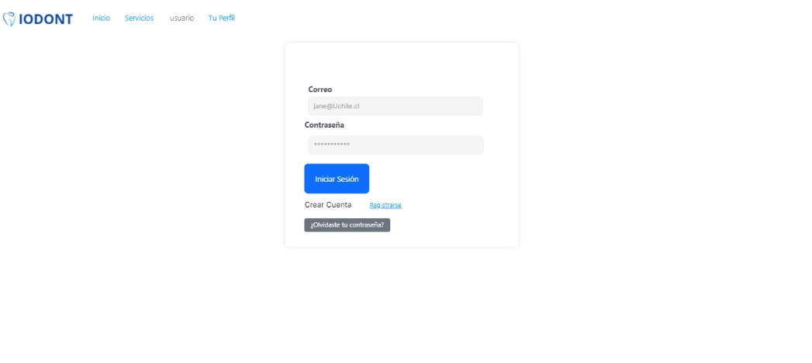

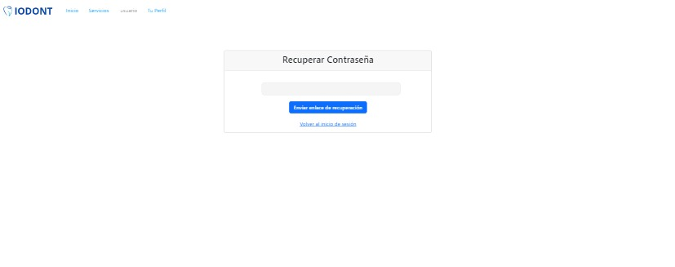

**Crear cuentas de usuario y paciente.**

Paciente Estudiante

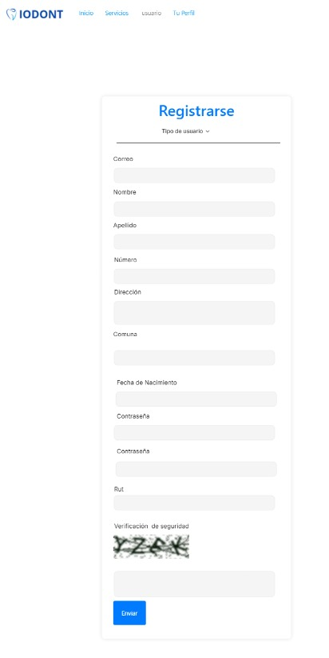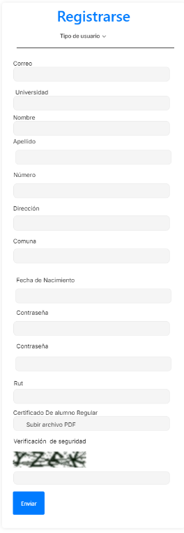

***Home***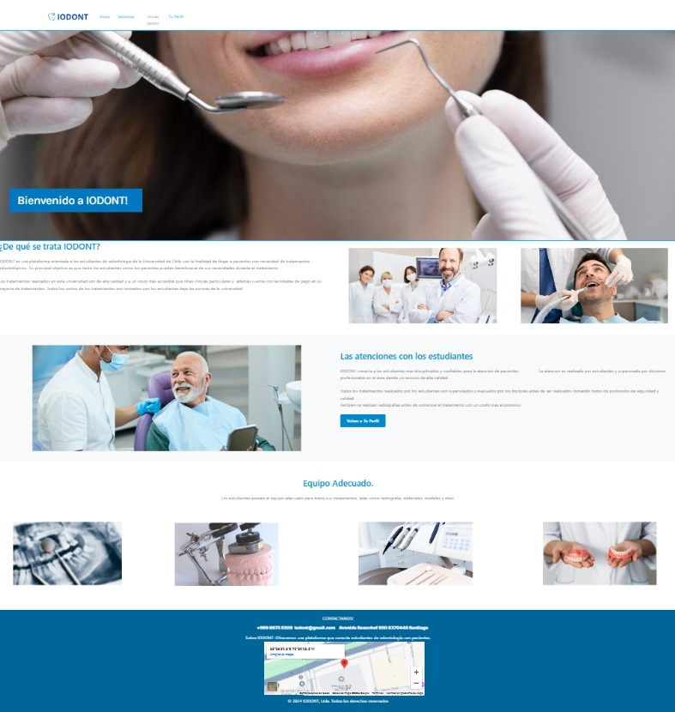

### ***Vista del estudiante***

Perfil

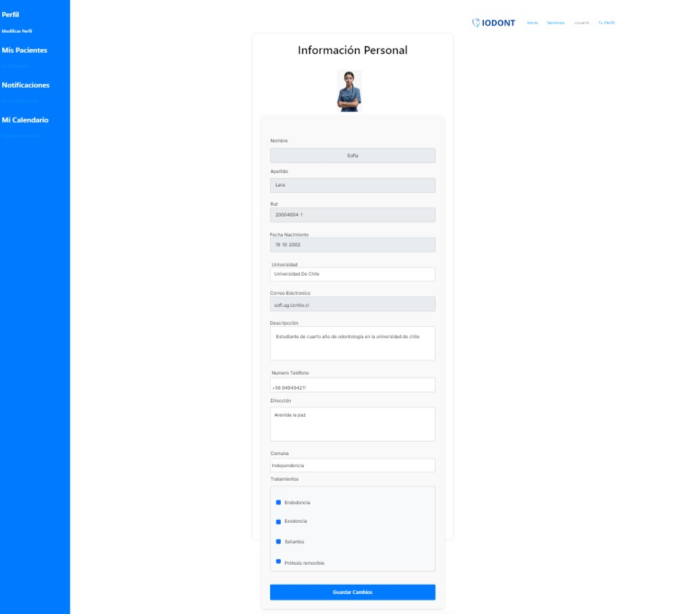

Ver Pacientes y opciones a realizar con los pacientes registrados

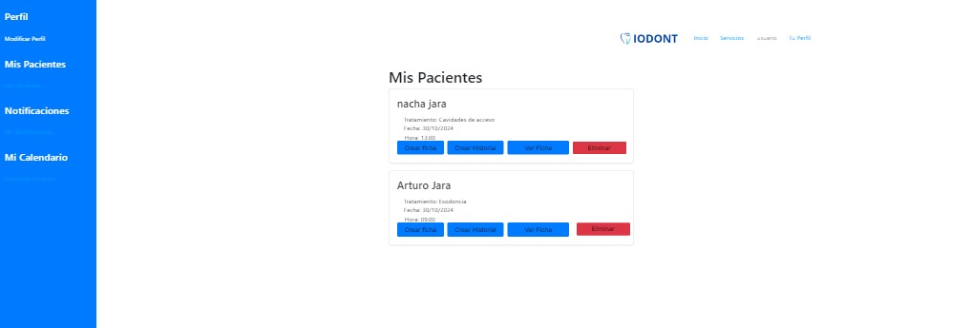

***Crear Ficha Clínica del paciente***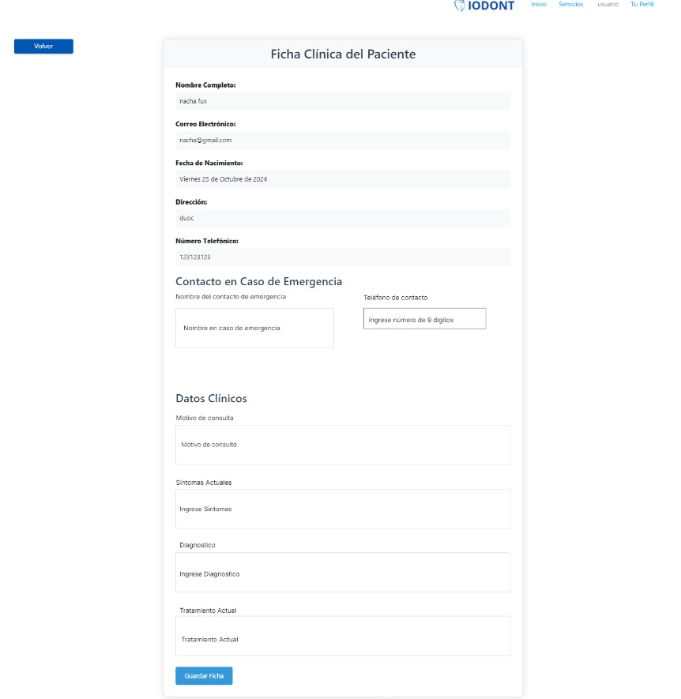

***Crear Historial médico del paciente***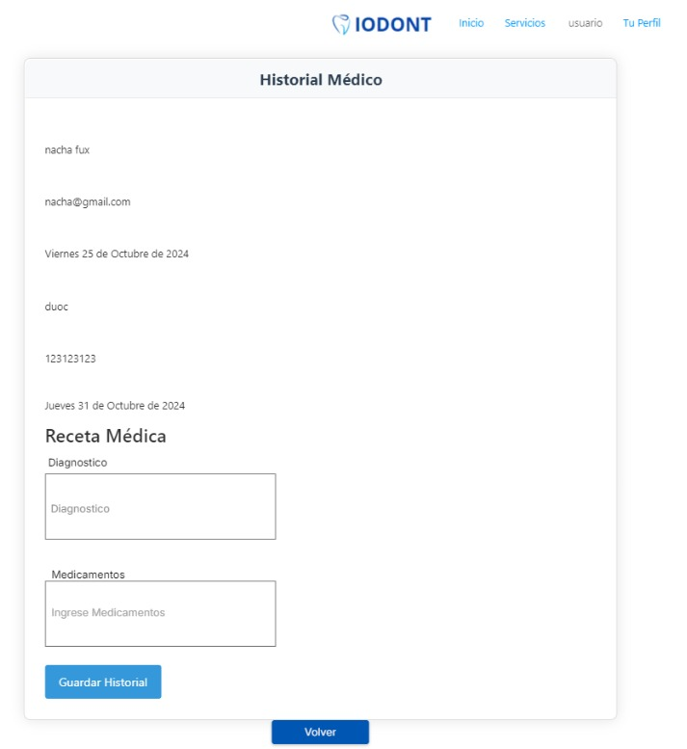

***Ver Ficha clínica del paciente***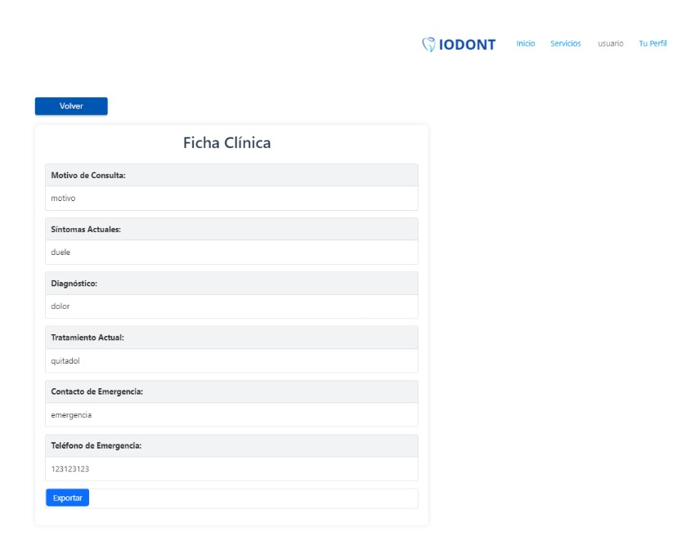

***Eliminar Pacientes***

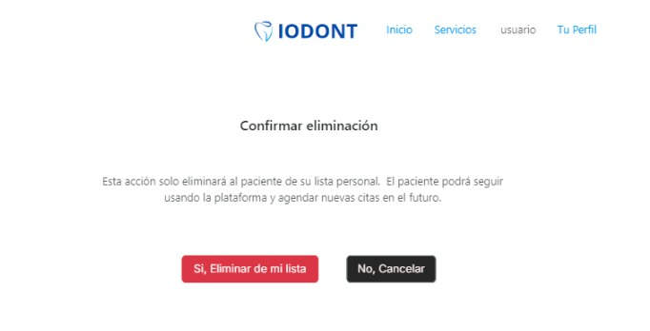

***Notificaciones***

Notificaciones de Pacientes que reservaron hora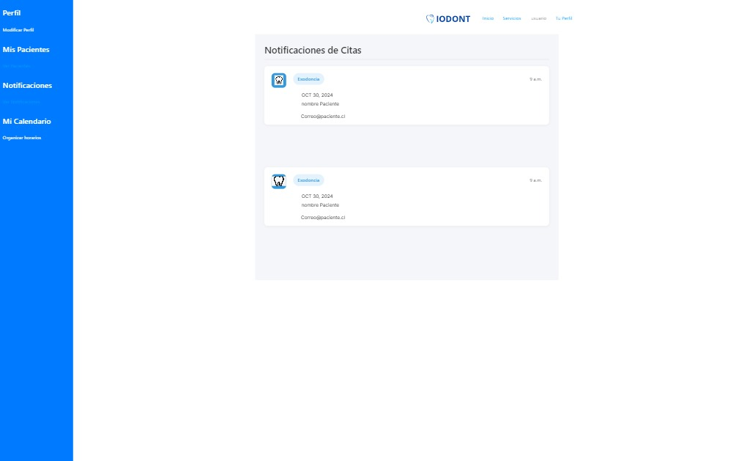

***Publicar Horarios de tratamientos disponibles***

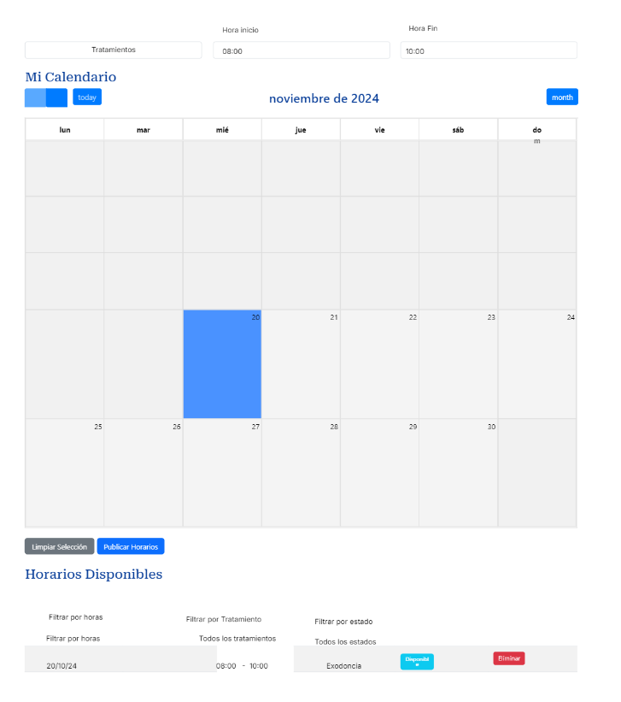

### ***Vista del Paciente***

***Selección de estudiantes y filtros de búsqueda.***

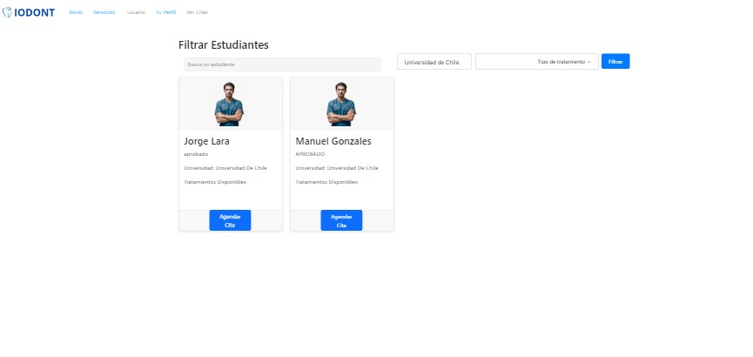

***Agenda de fecha y hora del tratamiento***

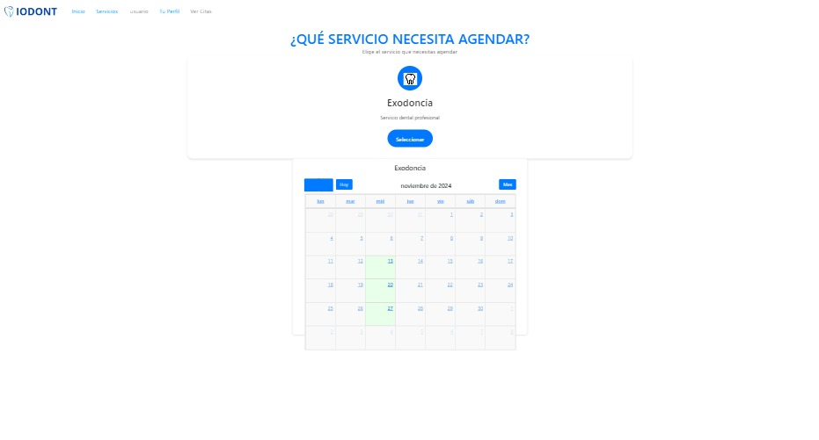

***Eliminar una cita agendada.***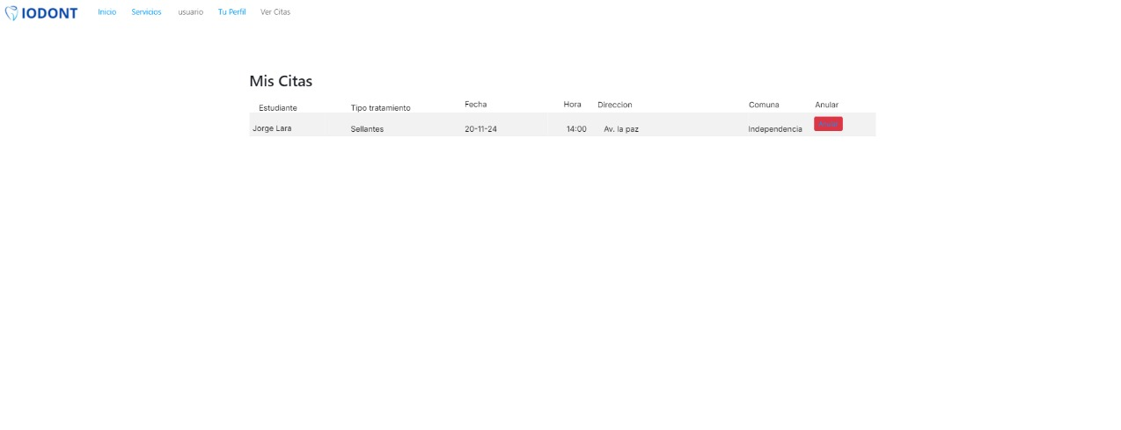

## ***MODELO 4+1***

### ***Vista Lógica***

Diagrama de Clases

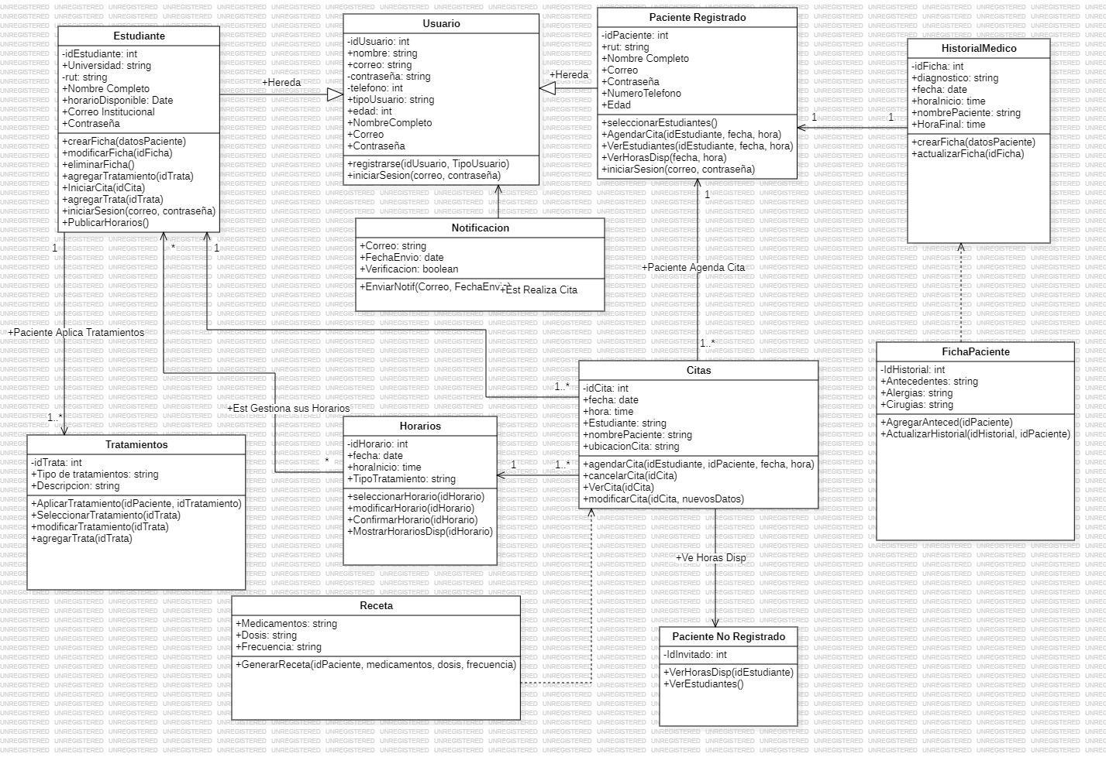

Diagrama de comunicación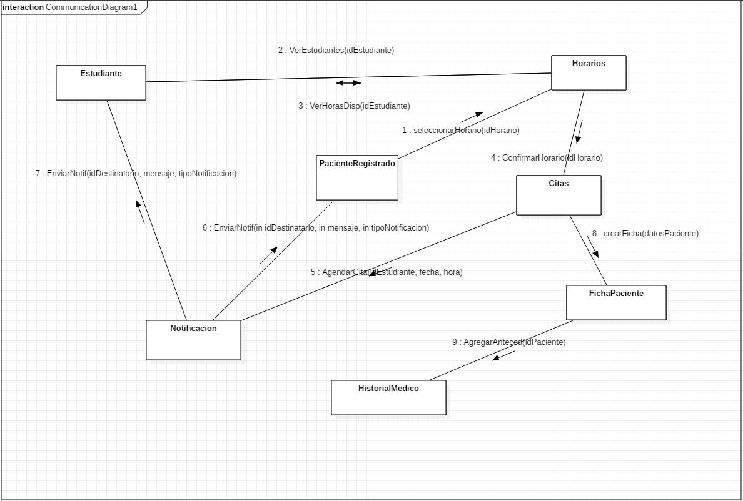

Diagrama de Secuencias

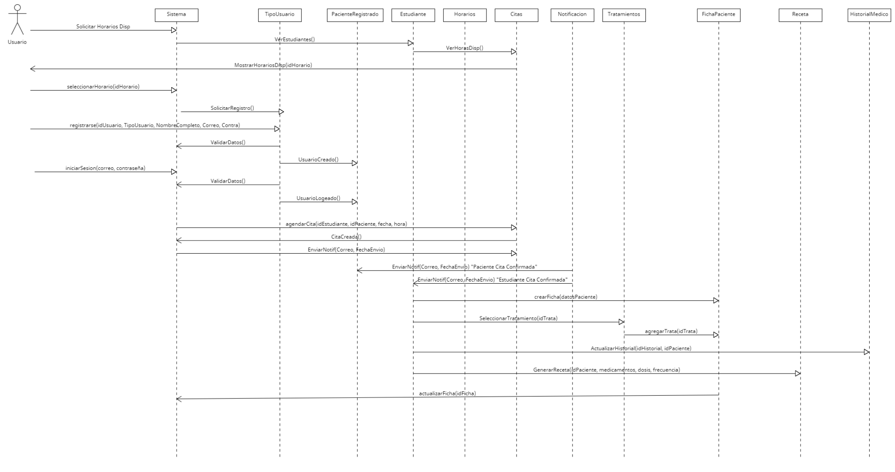

### ***Vista de Procesos***

Diagrama de Actividades

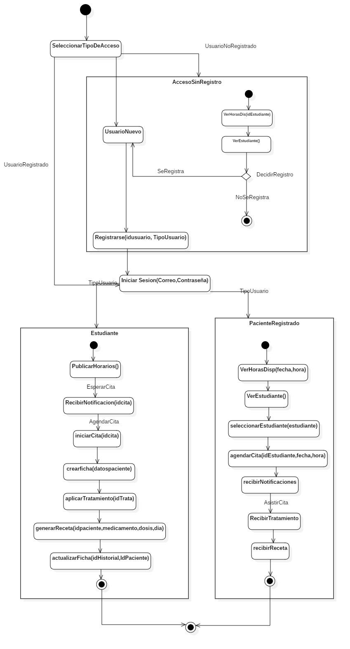

### ***Vista de Despliegue***

Diagrama de Componentes

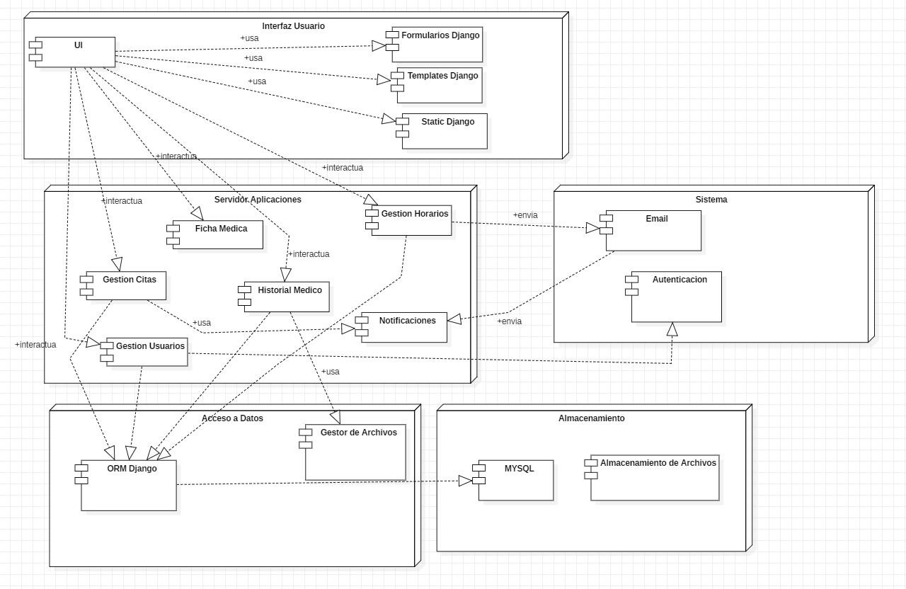

Diagrama de Paquetes

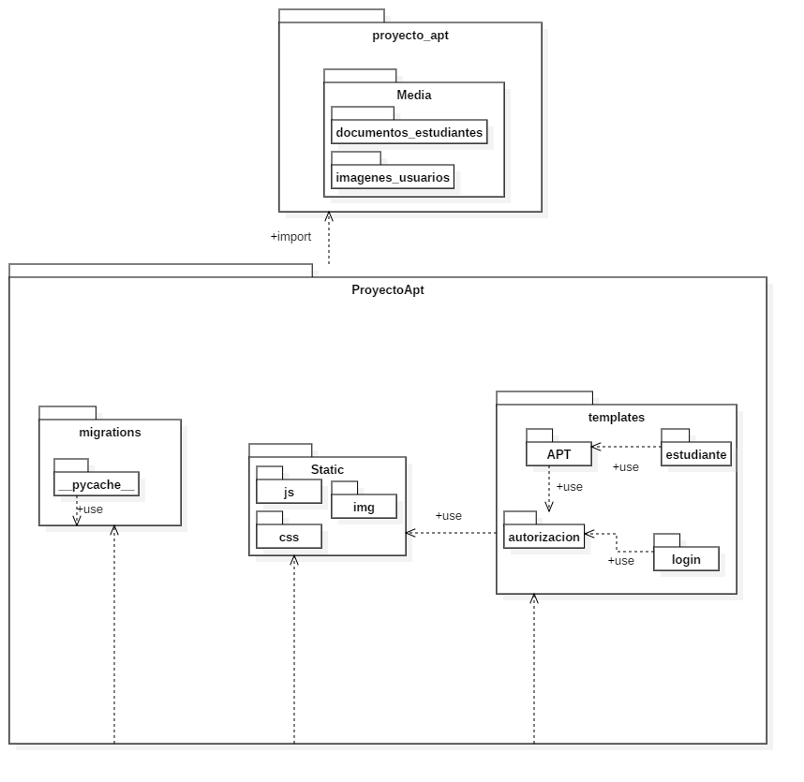

### ***Vista Fisica***

Diagrama de Despliegue

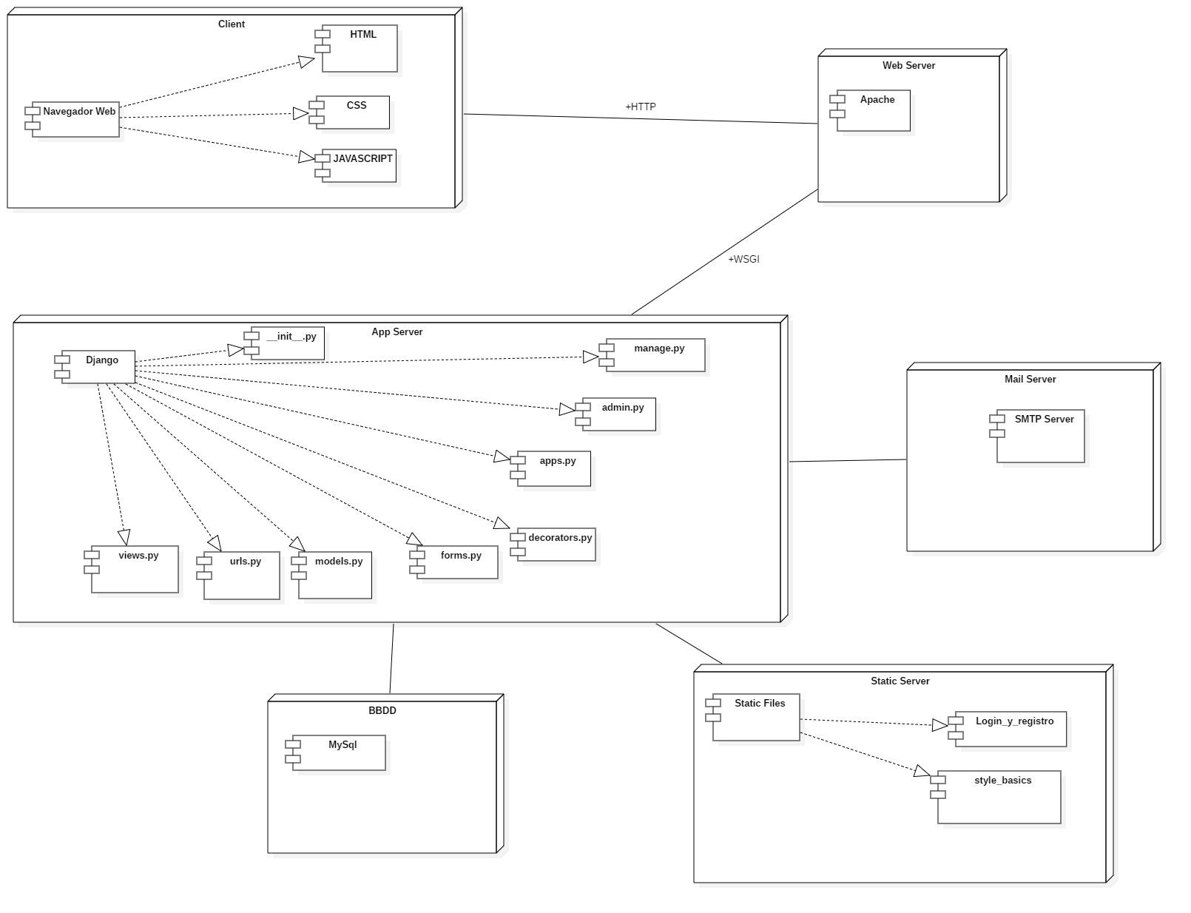

### ***Caso de Uso***

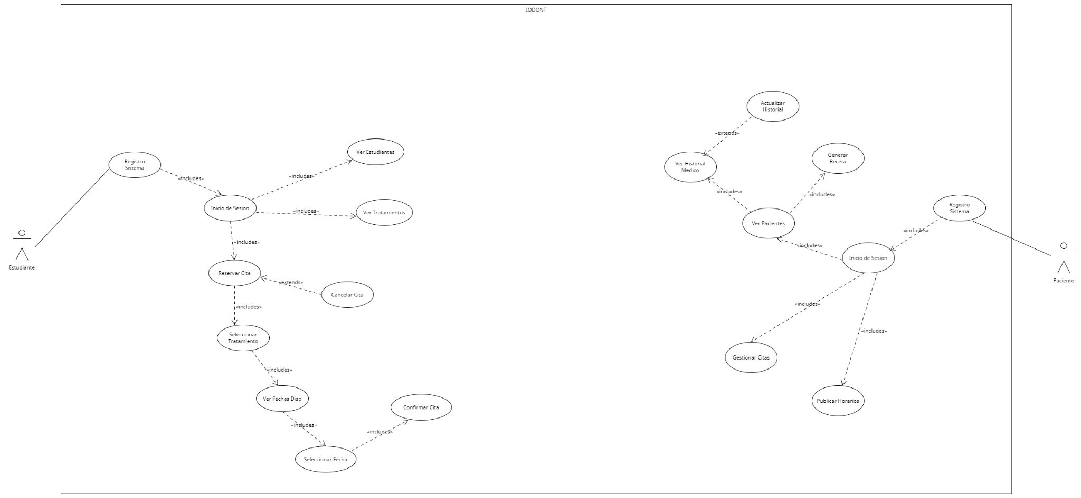

## ***MODELO FÍSICO***

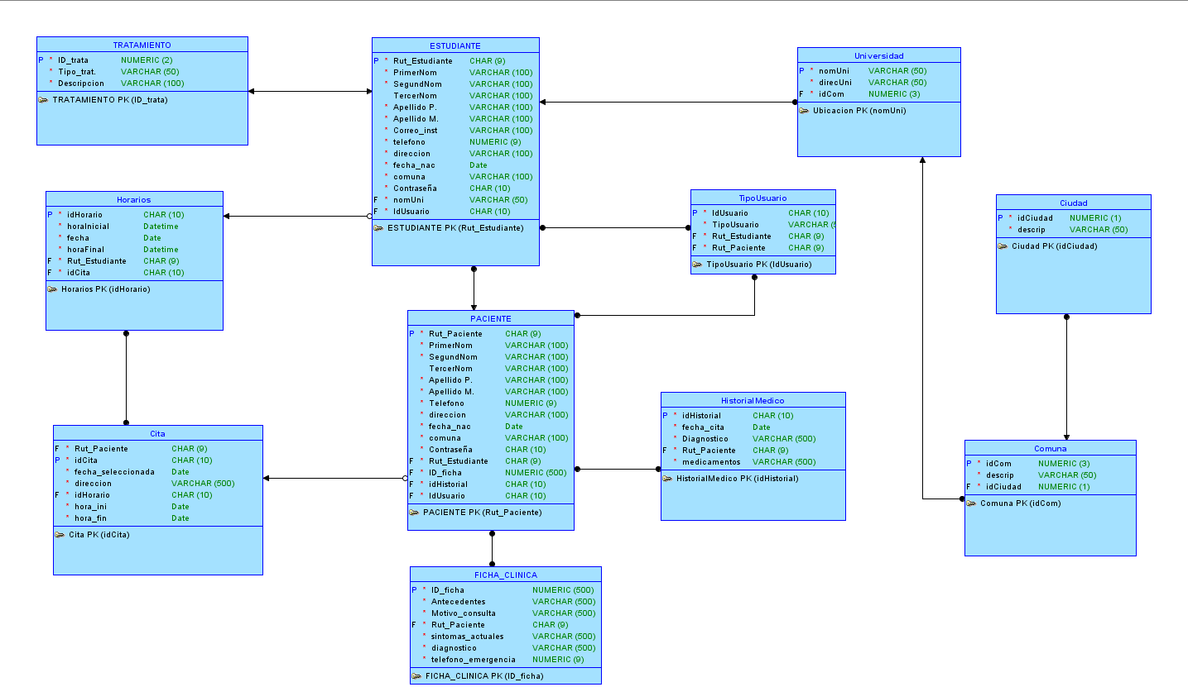

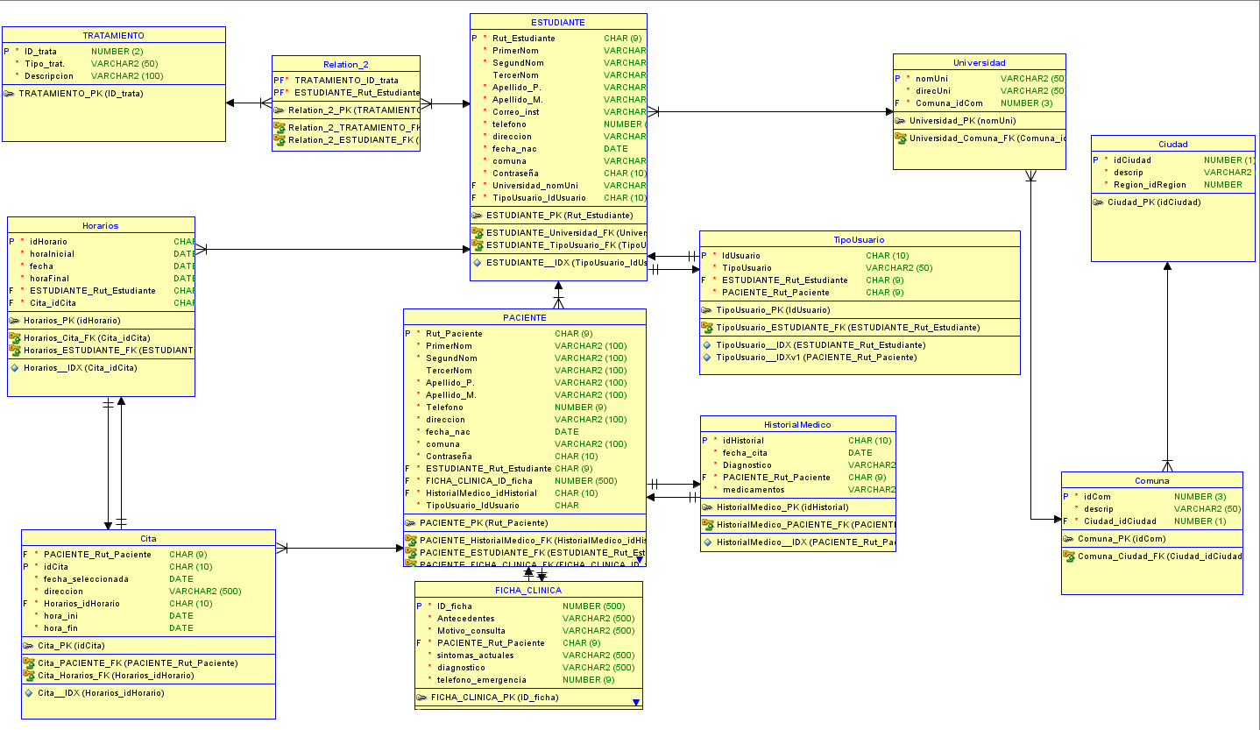

# ***EVIDENCIAS DEL SISTEMA***

## ***SCRIPT BDD***

CREATE TABLE cita (

paciente_rut_paciente CHAR(9) NOT NULL,

idcita CHAR(10) NOT NULL,

fecha_seleccionada DATE NOT NULL,

direccion VARCHAR2(500) NOT NULL,

horarios_idhorario CHAR(10) NOT NULL,

hora_ini DATE NOT NULL,

hora_fin DATE NOT NULL

);

CREATE UNIQUE INDEX cita__idx ON

cita (

horarios_idhorario

ASC );

ALTER TABLE cita ADD CONSTRAINT cita_pk PRIMARY KEY ( idcita );

CREATE TABLE ciudad (

idciudad NUMBER(1) NOT NULL,

descrip VARCHAR2(50) NOT NULL,

region_idregion NUMBER NOT NULL

);

ALTER TABLE ciudad ADD CONSTRAINT ciudad_pk PRIMARY KEY ( idciudad );

CREATE TABLE comuna (

idcom NUMBER(3) NOT NULL,

descrip VARCHAR2(50) NOT NULL,

ciudad_idciudad NUMBER(1) NOT NULL

);

ALTER TABLE comuna ADD CONSTRAINT comuna_pk PRIMARY KEY ( idcom );

CREATE TABLE estudiante (

rut_estudiante CHAR(9) NOT NULL,

primernom VARCHAR2(100) NOT NULL,

segundnom VARCHAR2(100) NOT NULL,

tercernom VARCHAR2(100),

"Apellido_P." VARCHAR2(100) NOT NULL,

"Apellido_M." VARCHAR2(100) NOT NULL,

correo_inst VARCHAR2(100) NOT NULL,

telefono NUMBER(9) NOT NULL,

direccion VARCHAR2(100) NOT NULL,

fecha_nac DATE NOT NULL,

comuna VARCHAR2(100) NOT NULL,

contraseña CHAR(10) NOT NULL,

universidad_nomuni VARCHAR2(50) NOT NULL,

tipousuario_idusuario CHAR(10) NOT NULL

);

CREATE UNIQUE INDEX estudiante__idx ON

estudiante (

tipousuario_idusuario

ASC );

ALTER TABLE estudiante ADD CONSTRAINT estudiante_pk PRIMARY KEY ( rut_estudiante );

CREATE TABLE ficha_clinica (

id_ficha NUMBER(500) NOT NULL,

antecedentes VARCHAR2(500) NOT NULL,

motivo_consulta VARCHAR2(500) NOT NULL,

paciente_rut_paciente CHAR(9) NOT NULL,

sintomas_actuales VARCHAR2(500) NOT NULL,

diagnostico VARCHAR2(500) NOT NULL,

telefono_emergencia NUMBER(9) NOT NULL

);

CREATE UNIQUE INDEX ficha_clinica__idx ON

ficha_clinica (

paciente_rut_paciente

ASC );

ALTER TABLE ficha_clinica ADD CONSTRAINT ficha_clinica_pk PRIMARY KEY ( id_ficha );

CREATE TABLE historialmedico (

idhistorial CHAR(10) NOT NULL,

fecha_cita DATE NOT NULL,

diagnostico VARCHAR2(500) NOT NULL,

paciente_rut_paciente CHAR(9) NOT NULL,

medicamentos VARCHAR2(500) NOT NULL

);

CREATE UNIQUE INDEX historialmedico__idx ON

historialmedico (

paciente_rut_paciente

ASC );

ALTER TABLE historialmedico ADD CONSTRAINT historialmedico_pk PRIMARY KEY ( idhistorial );

CREATE TABLE horarios (

idhorario CHAR(10) NOT NULL,

horainicial DATE NOT NULL,

fecha DATE NOT NULL,

horafinal DATE NOT NULL,

estudiante_rut_estudiante CHAR(9) NOT NULL,

cita_idcita CHAR(10) NOT NULL

);

CREATE UNIQUE INDEX horarios__idx ON

horarios (

cita_idcita

ASC );

ALTER TABLE horarios ADD CONSTRAINT horarios_pk PRIMARY KEY ( idhorario );

CREATE TABLE paciente (

rut_paciente CHAR(9) NOT NULL,

primernom VARCHAR2(100) NOT NULL,

segundnom VARCHAR2(100) NOT NULL,

tercernom VARCHAR2(100),

"Apellido_P." VARCHAR2(100) NOT NULL,

"Apellido_M." VARCHAR2(100) NOT NULL,

telefono NUMBER(9) NOT NULL,

direccion VARCHAR2(100) NOT NULL,

fecha_nac DATE NOT NULL,

comuna VARCHAR2(100) NOT NULL,

contraseña CHAR(10) NOT NULL,

estudiante_rut_estudiante CHAR(9) NOT NULL,

ficha_clinica_id_ficha NUMBER(500) NOT NULL,

historialmedico_idhistorial CHAR(10) NOT NULL,

tipousuario_idusuario CHAR

-- WARNING: CHAR size not specified

NOT NULL

);

CREATE UNIQUE INDEX paciente__idx ON

paciente (

historialmedico_idhistorial

ASC );

CREATE UNIQUE INDEX paciente__idxv1 ON

paciente (

tipousuario_idusuario

ASC );

CREATE UNIQUE INDEX paciente__idxv2 ON

paciente (

ficha_clinica_id_ficha

ASC );

ALTER TABLE paciente ADD CONSTRAINT paciente_pk PRIMARY KEY ( rut_paciente );

CREATE TABLE relation_2 (

tratamiento_id_trata NUMBER(2) NOT NULL,

estudiante_rut_estudiante CHAR(9) NOT NULL

);

ALTER TABLE relation_2 ADD CONSTRAINT relation_2_pk PRIMARY KEY ( tratamiento_id_trata,

estudiante_rut_estudiante );

CREATE TABLE tipousuario (

idusuario CHAR(10) NOT NULL,

tipousuario VARCHAR2(50) NOT NULL,

estudiante_rut_estudiante CHAR(9) NOT NULL,

paciente_rut_paciente CHAR(9) NOT NULL

);

ALTER TABLE tipousuario

ADD CHECK ( tipousuario IN ( 'Estudiante', 'Paciente' ) );

CREATE UNIQUE INDEX tipousuario__idx ON

tipousuario (

estudiante_rut_estudiante

ASC );

CREATE UNIQUE INDEX tipousuario__idxv1 ON

tipousuario (

paciente_rut_paciente

ASC );

ALTER TABLE tipousuario ADD CONSTRAINT tipousuario_pk PRIMARY KEY ( idusuario );

CREATE TABLE tratamiento (

id_trata NUMBER(2) NOT NULL,

"Tipo_trat." VARCHAR2(50) NOT NULL,

descripcion VARCHAR2(100) NOT NULL

);

ALTER TABLE tratamiento ADD CONSTRAINT tratamiento_pk PRIMARY KEY ( id_trata );

CREATE TABLE universidad (

nomuni VARCHAR2(50) NOT NULL,

direcuni VARCHAR2(50) NOT NULL,

comuna_idcom NUMBER(3) NOT NULL

);

ALTER TABLE universidad ADD CONSTRAINT universidad_pk PRIMARY KEY ( nomuni );

ALTER TABLE cita

ADD CONSTRAINT cita_horarios_fk FOREIGN KEY ( horarios_idhorario )

REFERENCES horarios ( idhorario );

ALTER TABLE cita

ADD CONSTRAINT cita_paciente_fk FOREIGN KEY ( paciente_rut_paciente )

REFERENCES paciente ( rut_paciente );

ALTER TABLE comuna

ADD CONSTRAINT comuna_ciudad_fk FOREIGN KEY ( ciudad_idciudad )

REFERENCES ciudad ( idciudad );

ALTER TABLE estudiante

ADD CONSTRAINT estudiante_tipousuario_fk FOREIGN KEY ( tipousuario_idusuario )

REFERENCES tipousuario ( idusuario );

ALTER TABLE estudiante

ADD CONSTRAINT estudiante_universidad_fk FOREIGN KEY ( universidad_nomuni )

REFERENCES universidad ( nomuni );

ALTER TABLE ficha_clinica

ADD CONSTRAINT ficha_clinica_paciente_fk FOREIGN KEY ( paciente_rut_paciente )

REFERENCES paciente ( rut_paciente );

ALTER TABLE historialmedico

ADD CONSTRAINT historialmedico_paciente_fk FOREIGN KEY ( paciente_rut_paciente )

REFERENCES paciente ( rut_paciente );

ALTER TABLE horarios

ADD CONSTRAINT horarios_cita_fk FOREIGN KEY ( cita_idcita )

REFERENCES cita ( idcita );

ALTER TABLE horarios

ADD CONSTRAINT horarios_estudiante_fk FOREIGN KEY ( estudiante_rut_estudiante )

REFERENCES estudiante ( rut_estudiante );

ALTER TABLE paciente

ADD CONSTRAINT paciente_estudiante_fk FOREIGN KEY ( estudiante_rut_estudiante )

REFERENCES estudiante ( rut_estudiante );

ALTER TABLE paciente

ADD CONSTRAINT paciente_ficha_clinica_fk FOREIGN KEY ( ficha_clinica_id_ficha )

REFERENCES ficha_clinica ( id_ficha );

ALTER TABLE paciente

ADD CONSTRAINT paciente_historialmedico_fk FOREIGN KEY ( historialmedico_idhistorial )

REFERENCES historialmedico ( idhistorial );

ALTER TABLE relation_2

ADD CONSTRAINT relation_2_estudiante_fk FOREIGN KEY ( estudiante_rut_estudiante )

REFERENCES estudiante ( rut_estudiante );

ALTER TABLE relation_2

ADD CONSTRAINT relation_2_tratamiento_fk FOREIGN KEY ( tratamiento_id_trata )

REFERENCES tratamiento ( id_trata );

ALTER TABLE tipousuario

ADD CONSTRAINT tipousuario_estudiante_fk FOREIGN KEY ( estudiante_rut_estudiante )

REFERENCES estudiante ( rut_estudiante );

ALTER TABLE universidad

ADD CONSTRAINT universidad_comuna_fk FOREIGN KEY ( comuna_idcom )

REFERENCES comuna ( idcom );

## ***VERSIÓN FINAL***

## ***FrontEnd***

**Home**

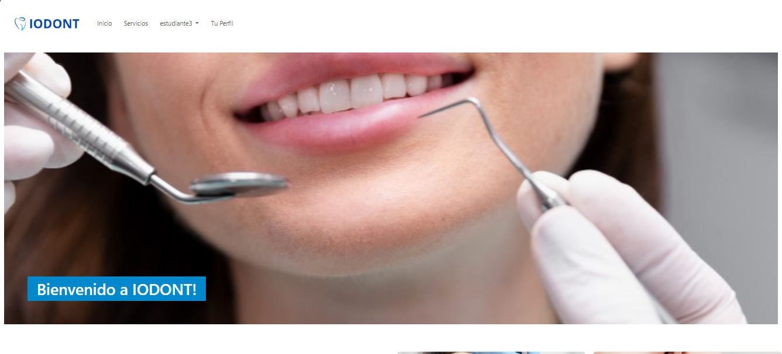

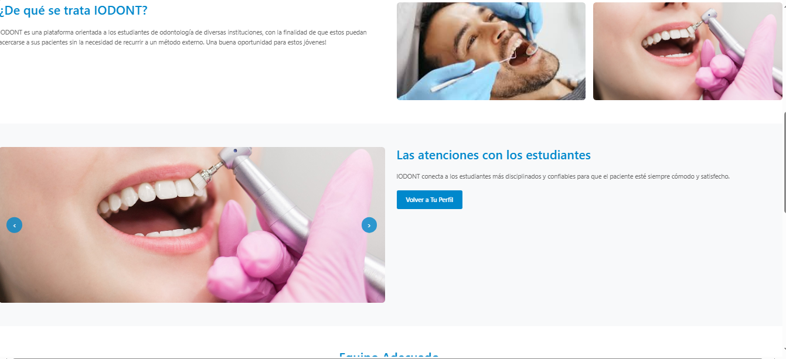

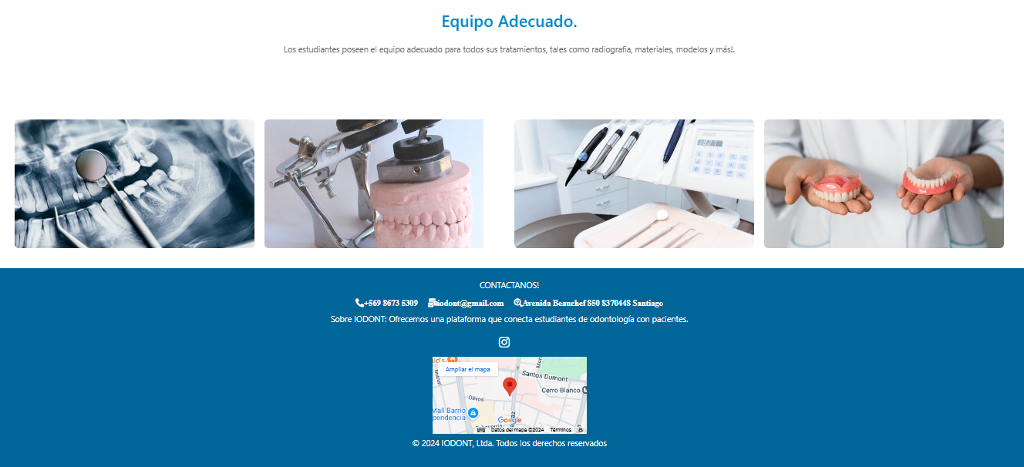

**Servicios**

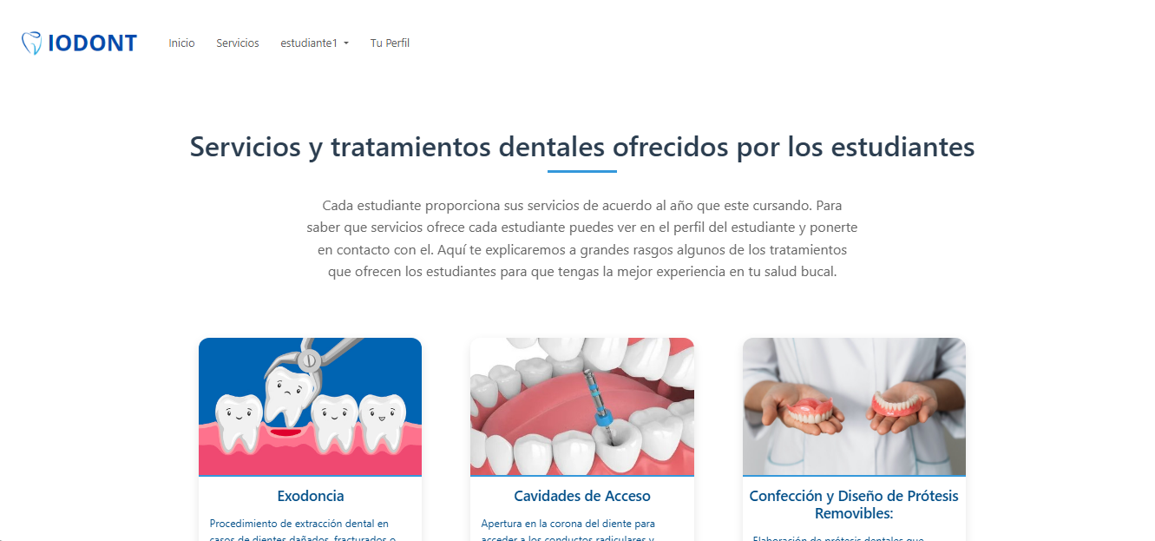

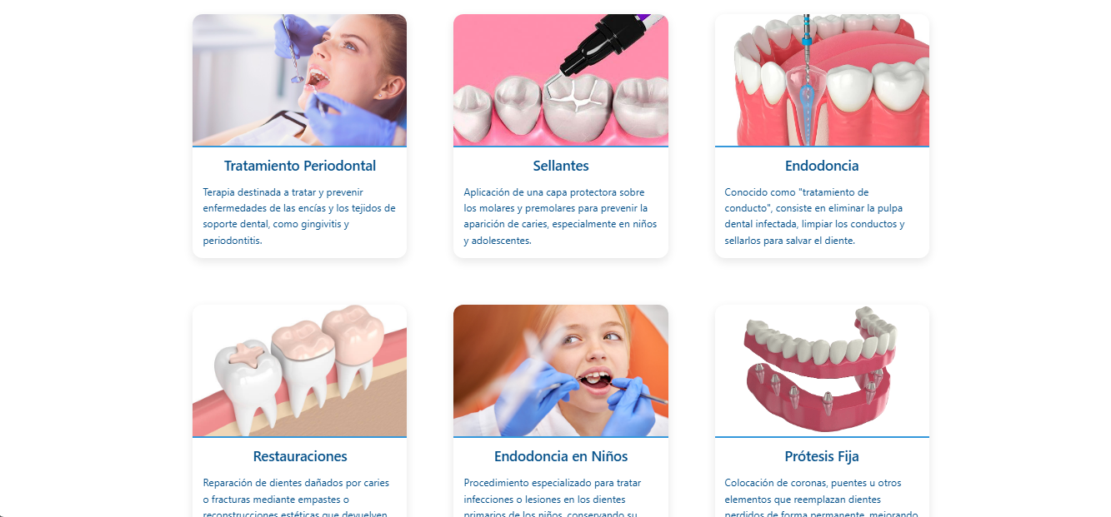

**Login - Olvidaste contraseña**





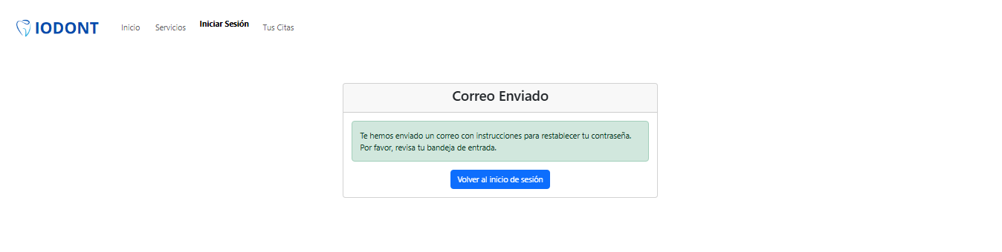

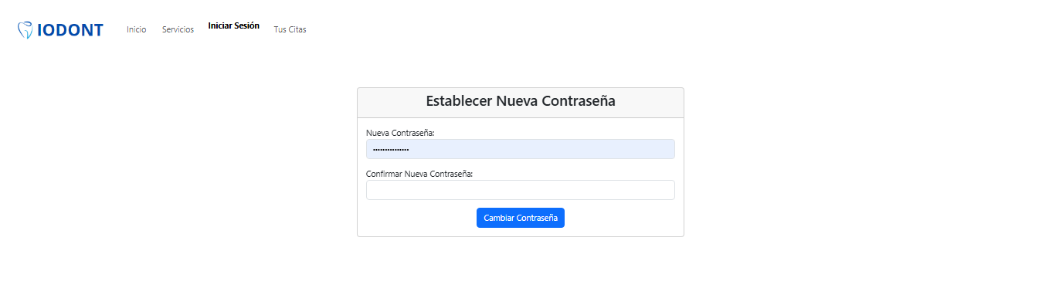



**Registro**

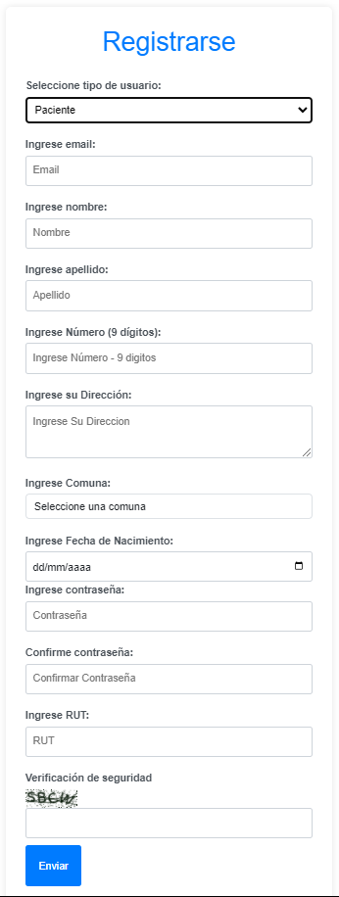

## ***Envío de Notificaciones al Correo del Usuario***

**Cuenta en Estado de Verificación “Pendiente”**

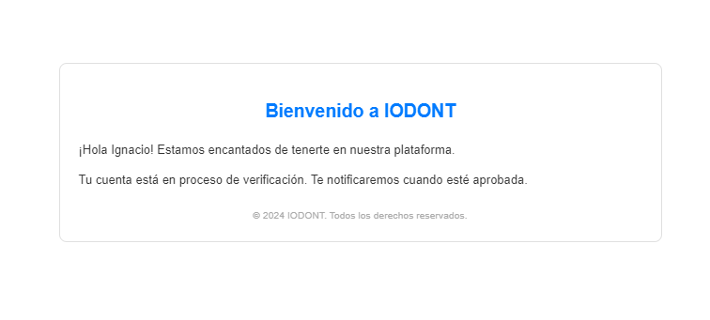

**Cuenta en Estado de Verificación “Aprobada”**

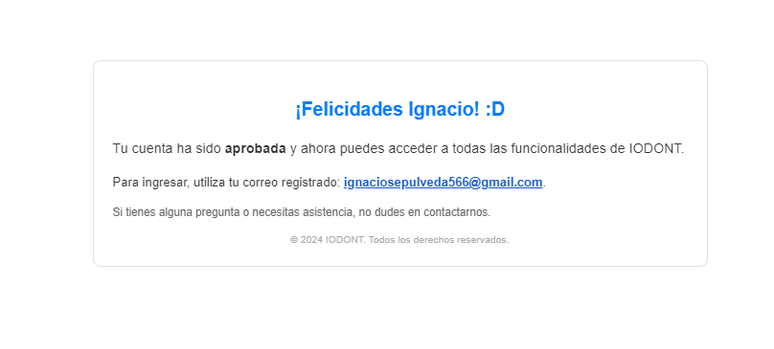

**Cuenta en Estado de Verificación “Rechazada”**

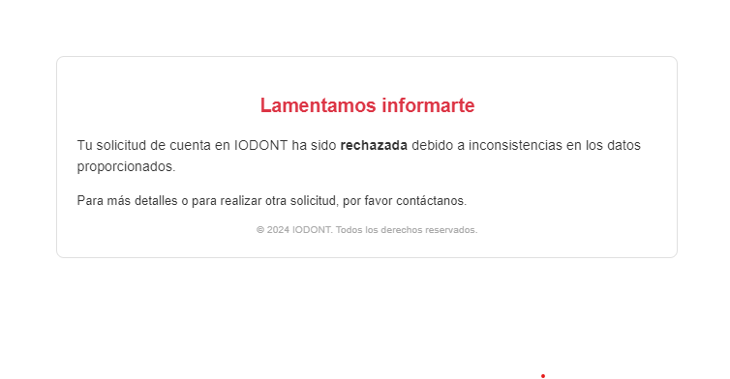

**Cita Agendada**

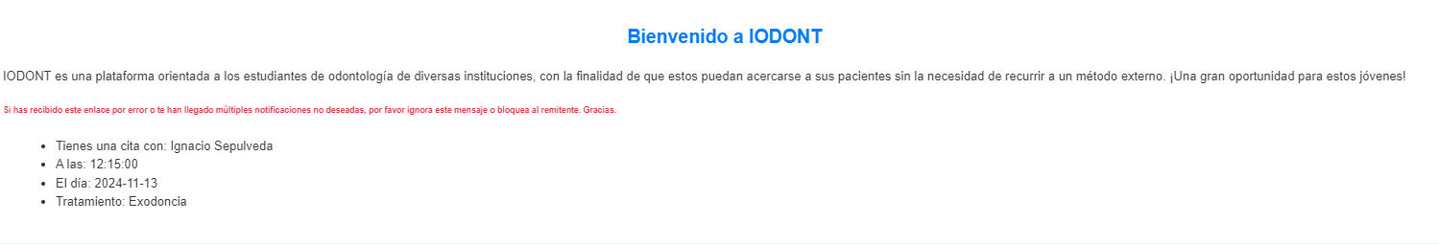

**Cita Cancelada**

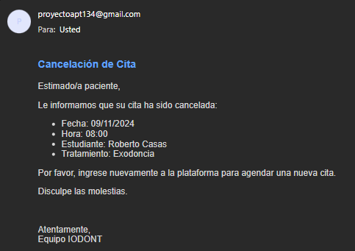

## ***Perfil de estudiante***

**Modificar perfil**

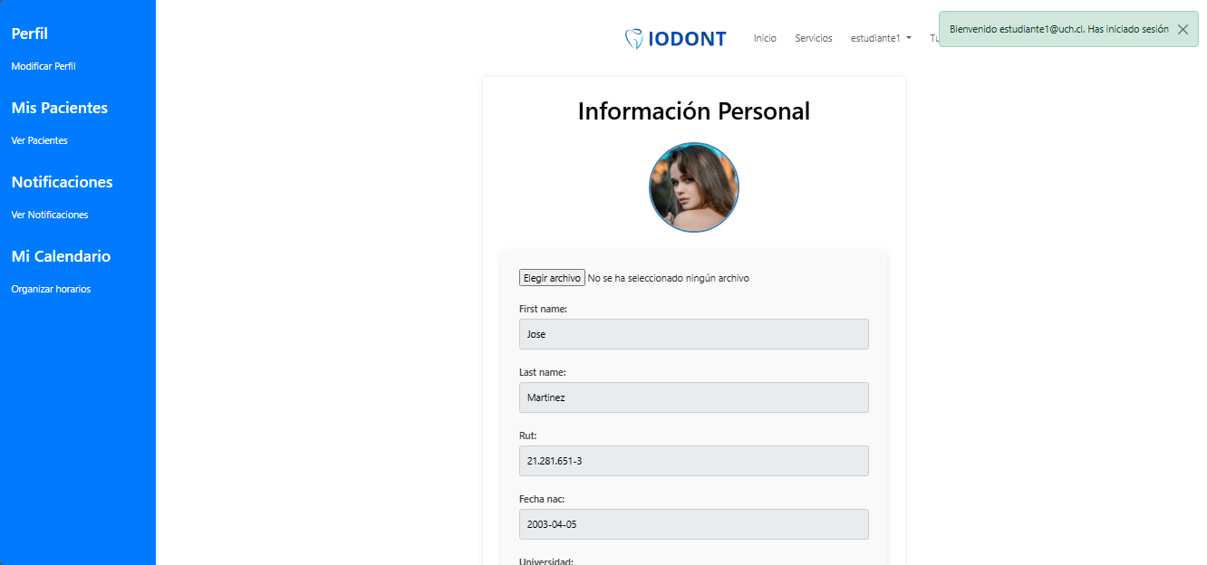

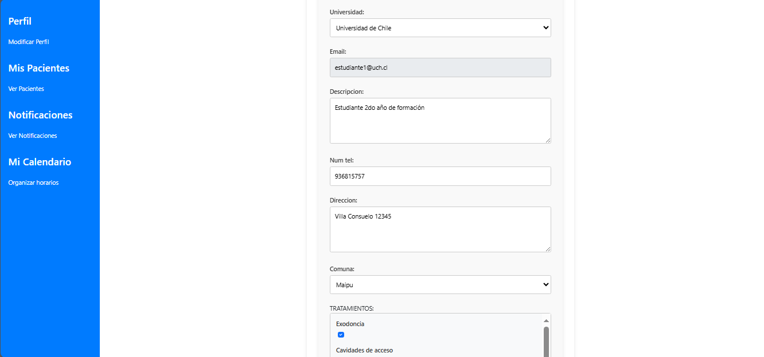

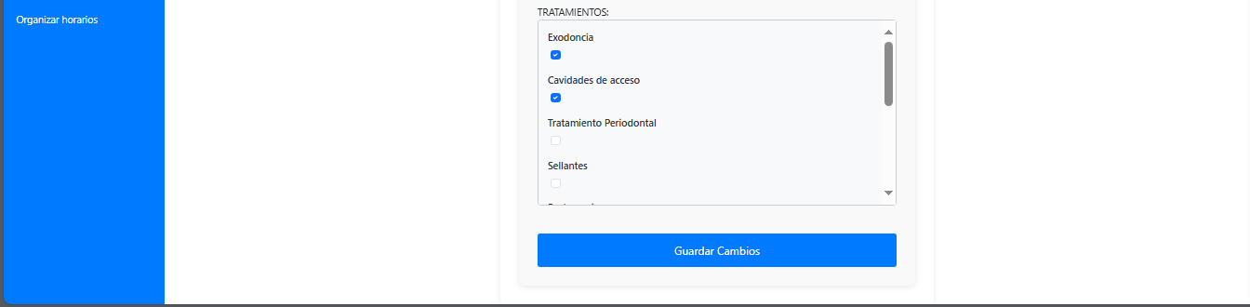

**Ver Pacientes**

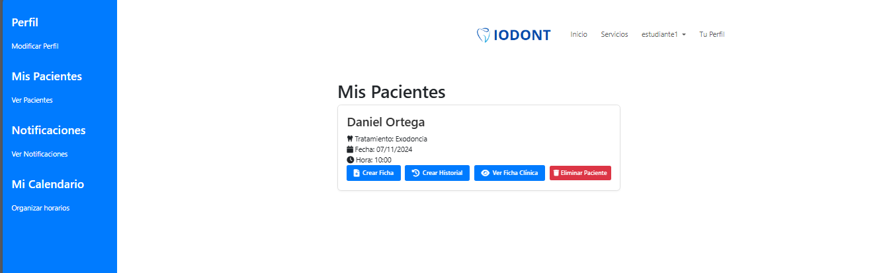

**Crear Ficha**

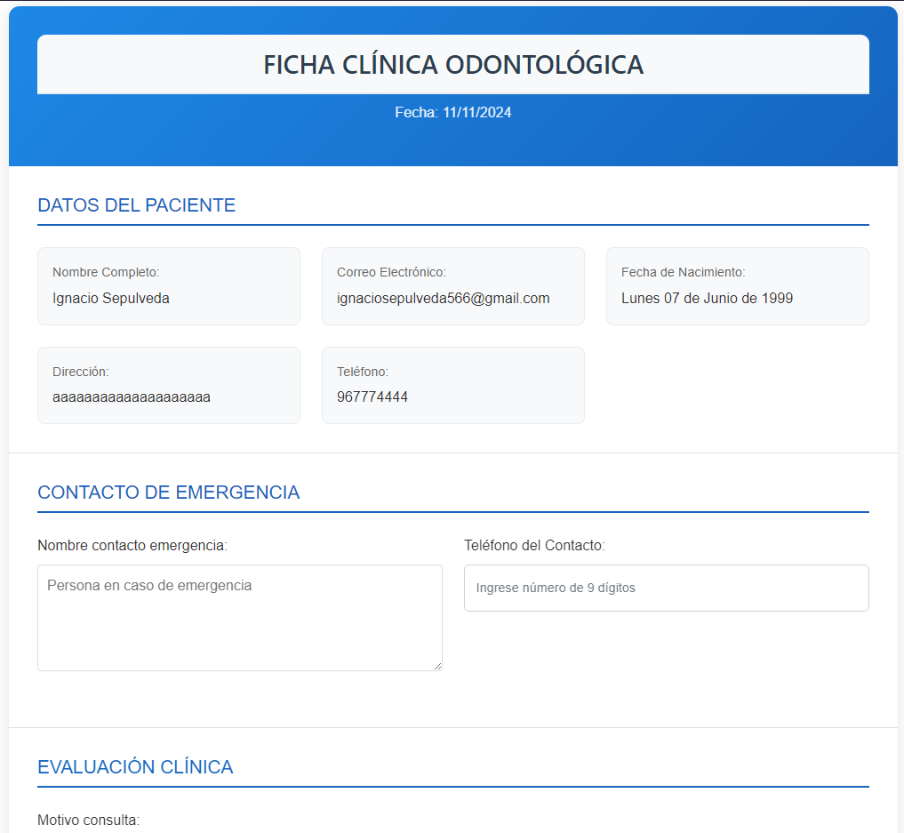

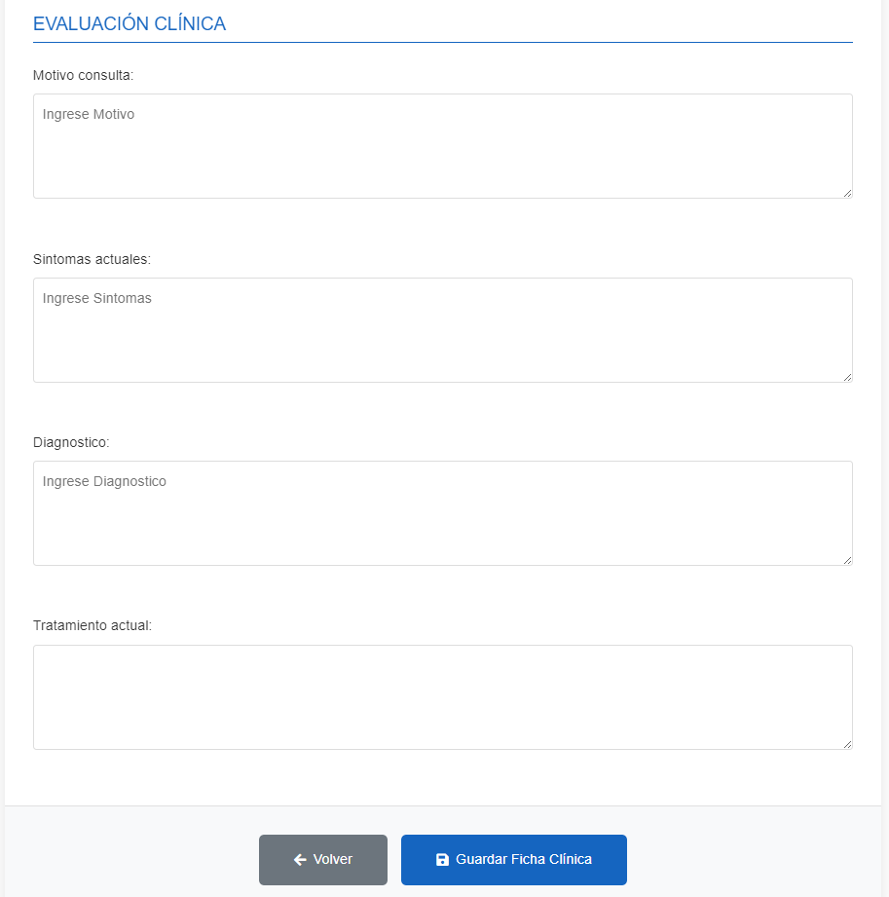

**Crear Historial**

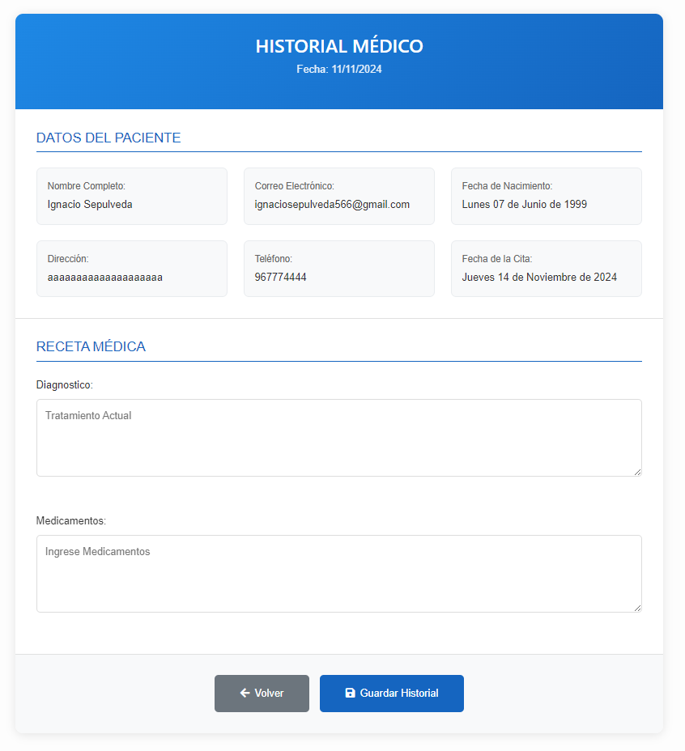

***Exportar Ficha (Ficha formato pdf)***

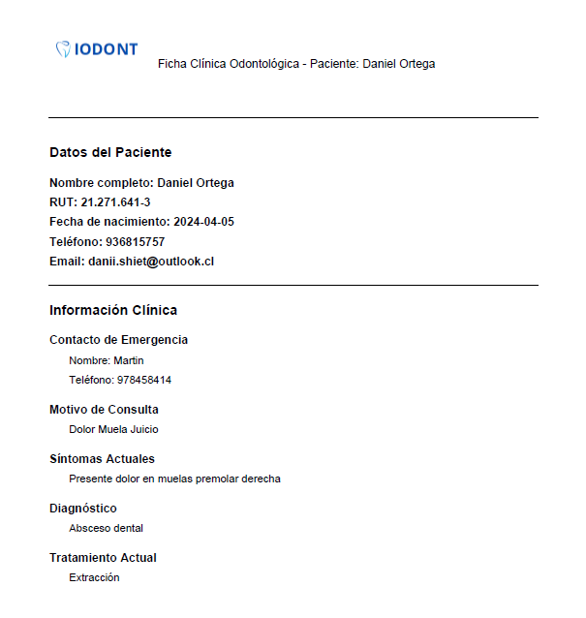

***Notificaciones***

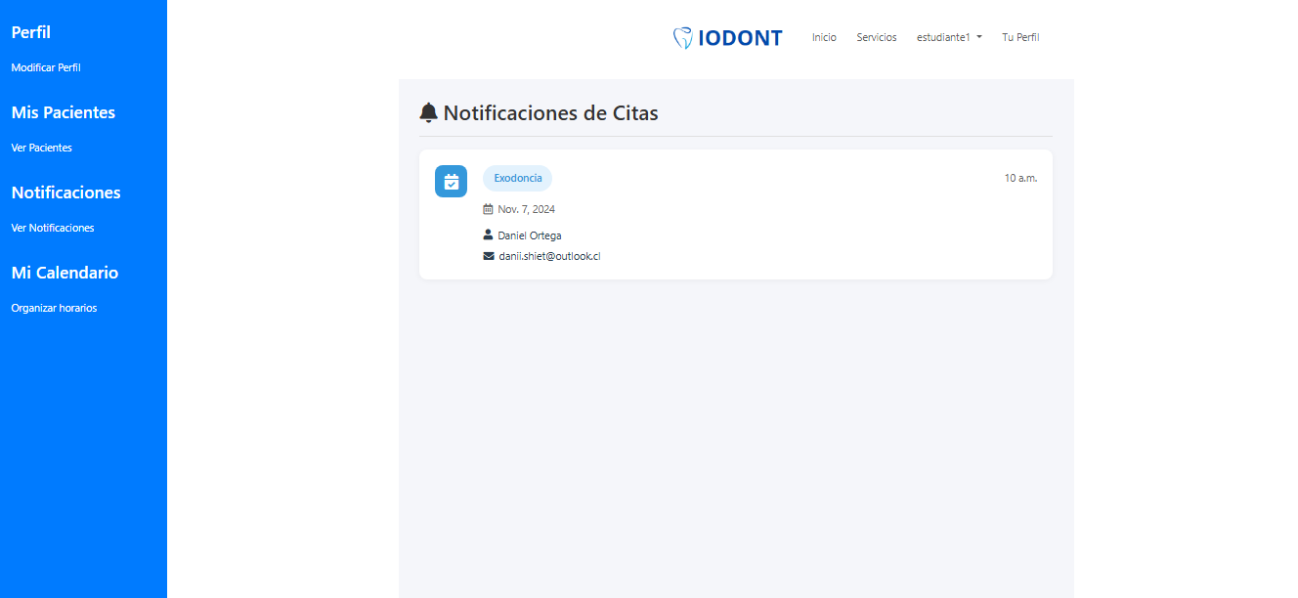

***Organizar Horarios***

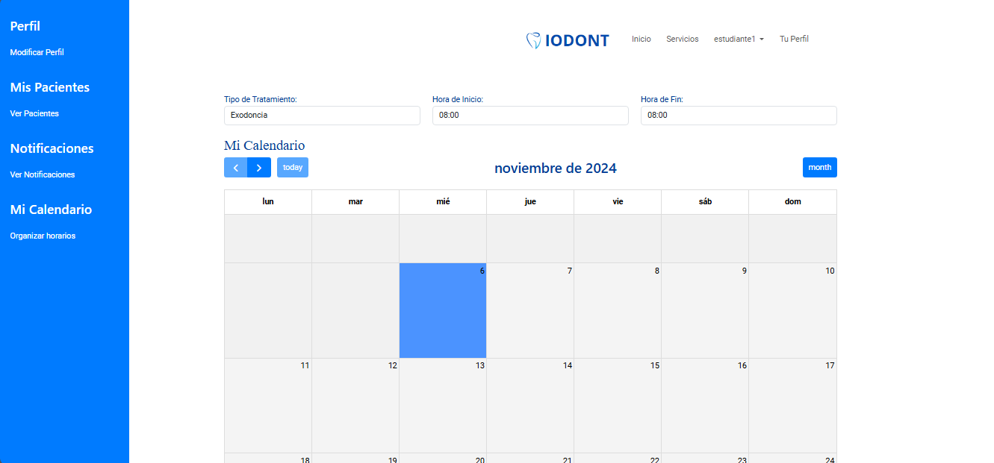

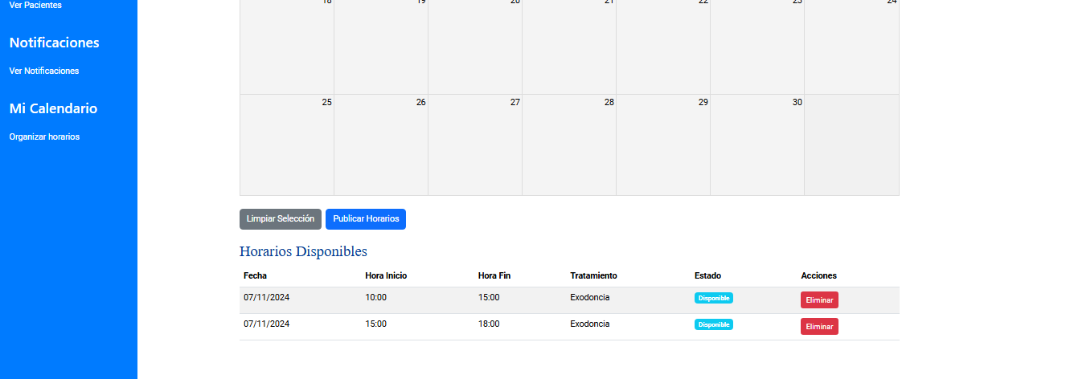

## ***Perfil Paciente***

**Reservar Horas**

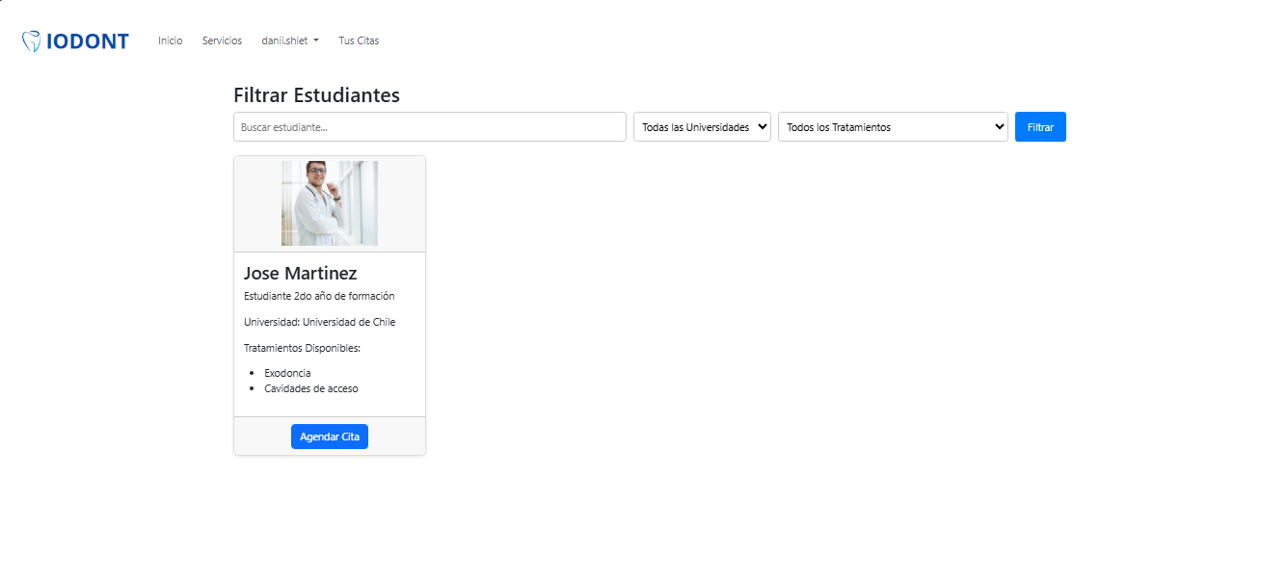

**Agendar cita**

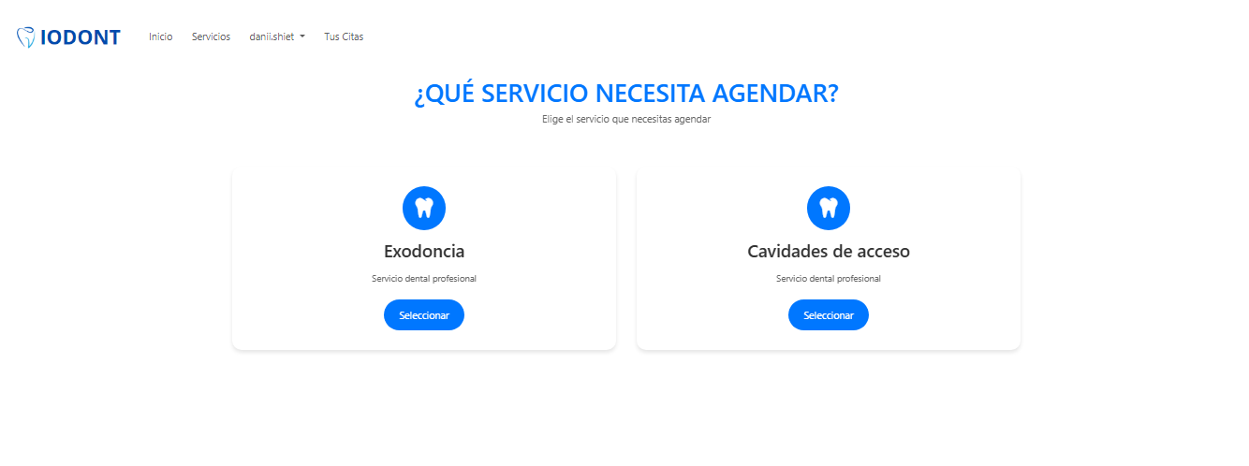

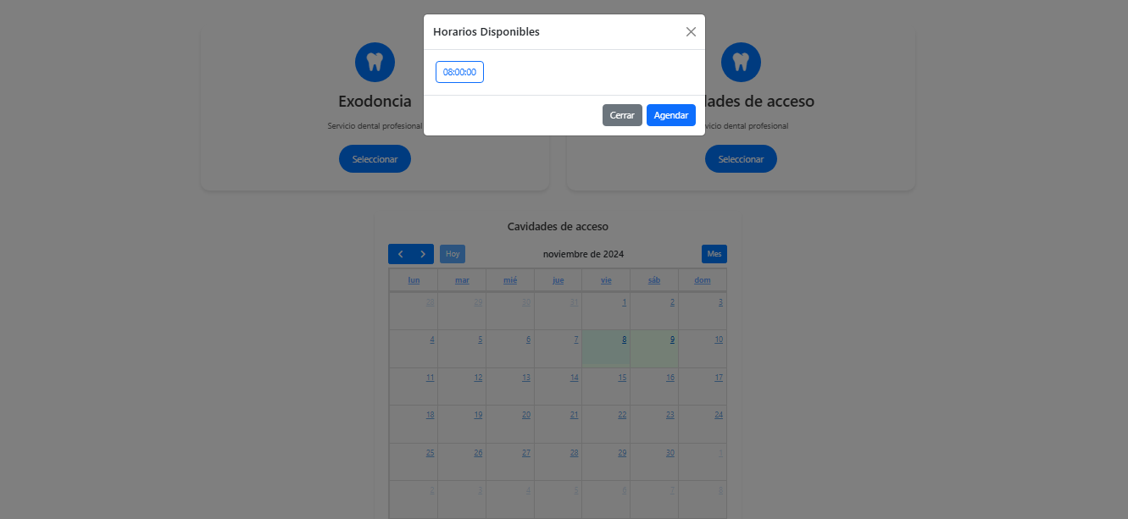

**Mis citas**

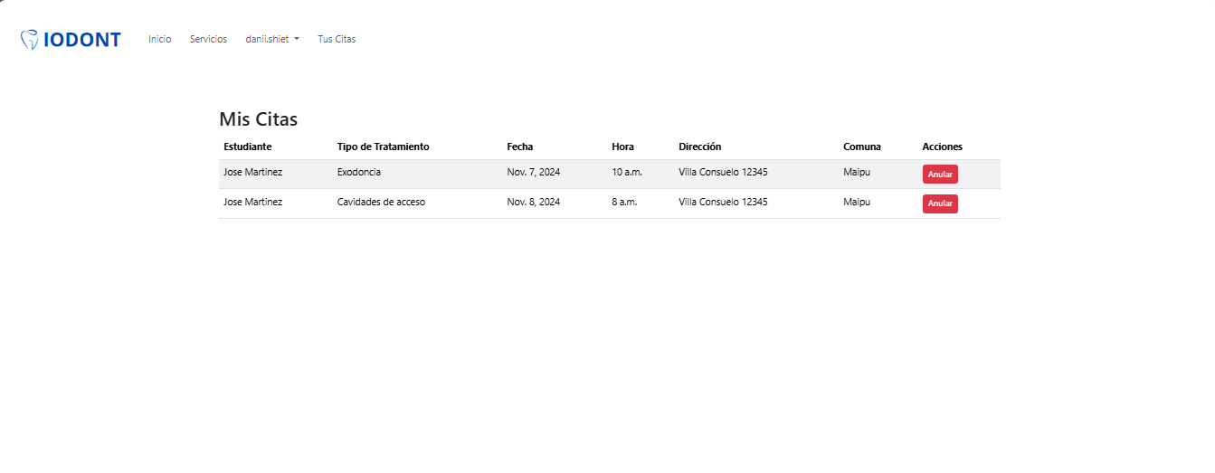

## ***Repositorio***

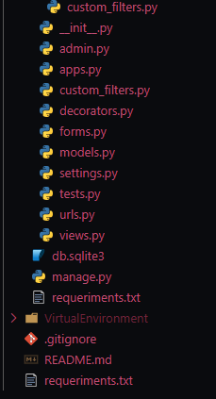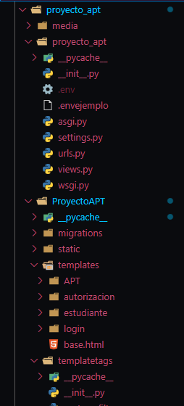

## ***Requeriments.txt***

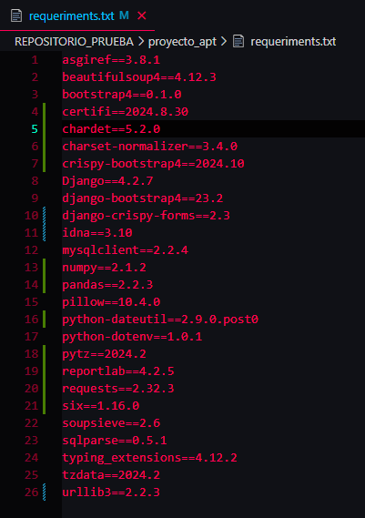

## ***BackEnd***

**Settings.py**

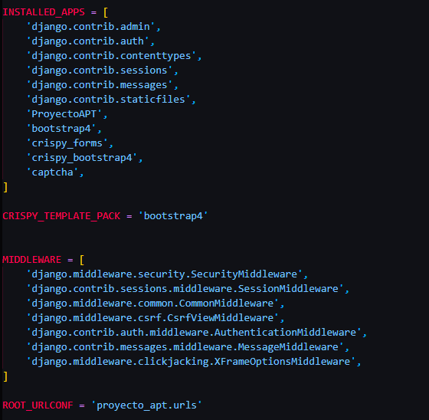

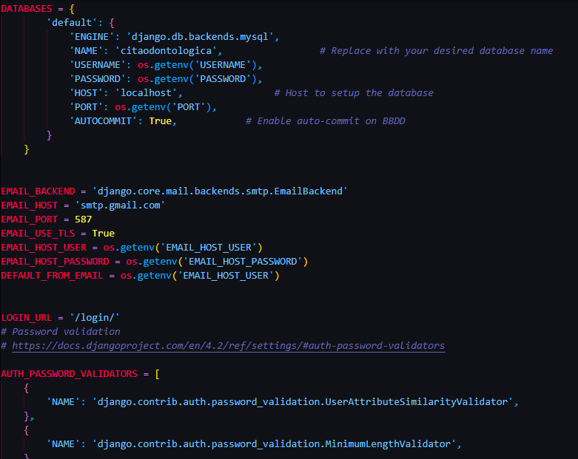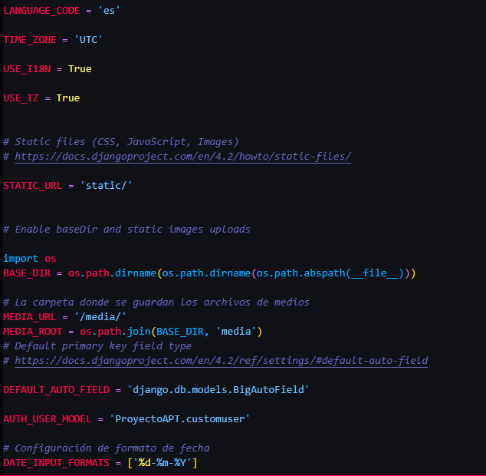

**Forms.py**

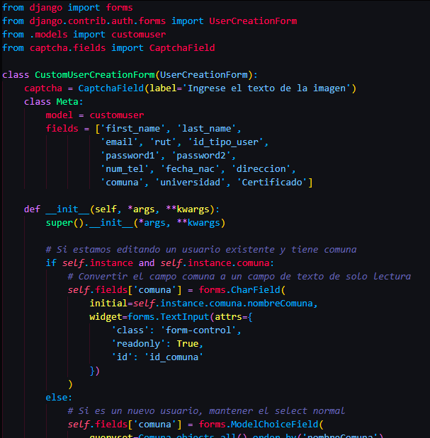

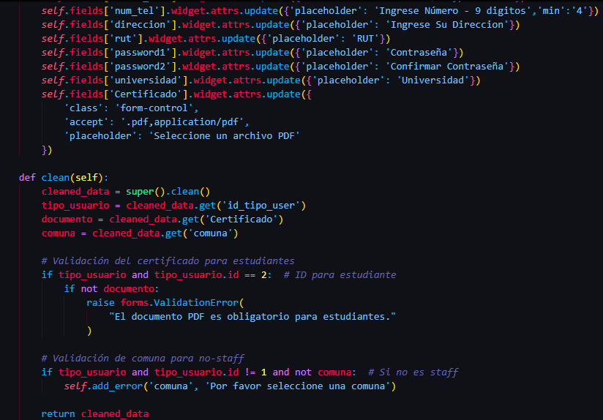

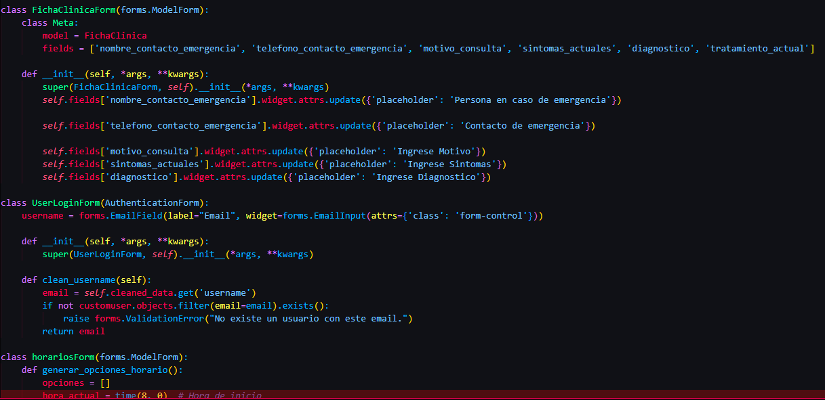

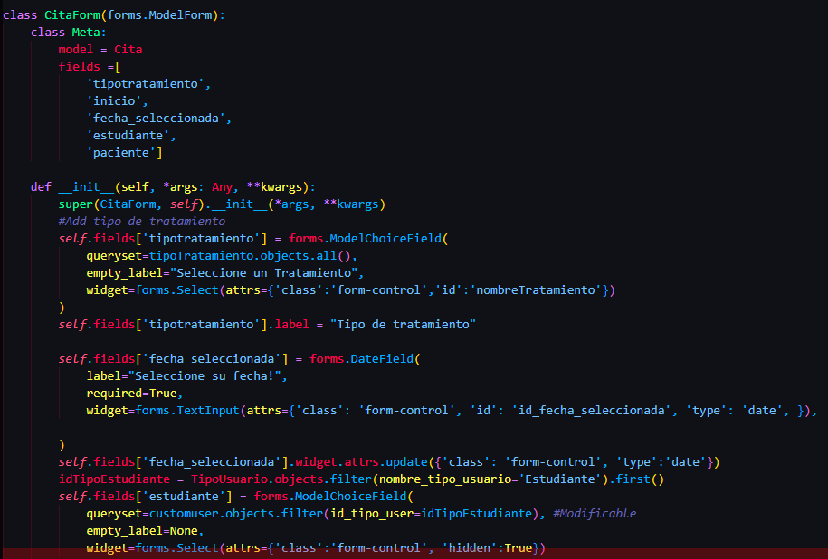

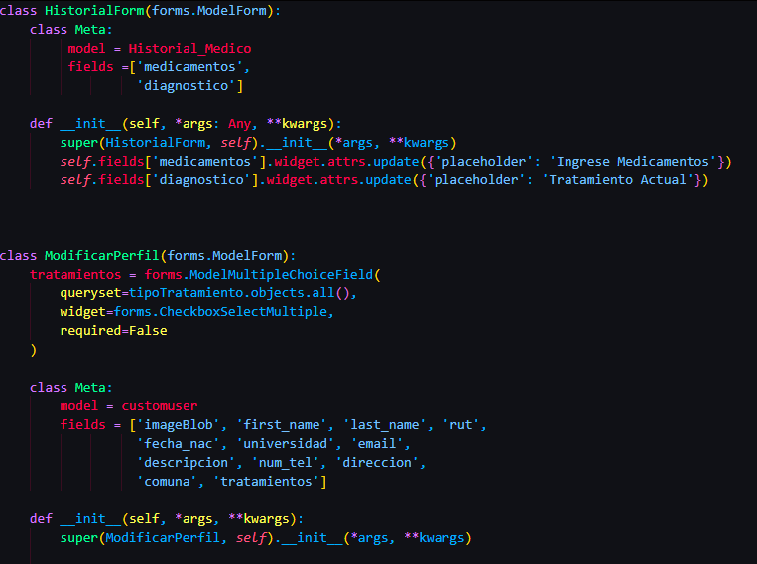

***Models.py***

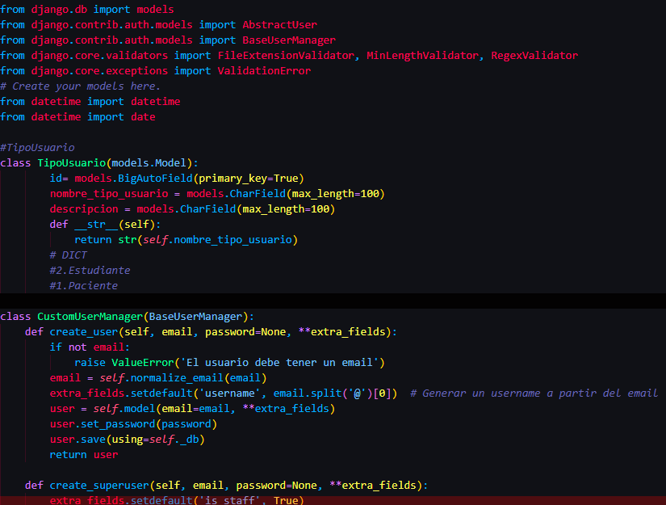

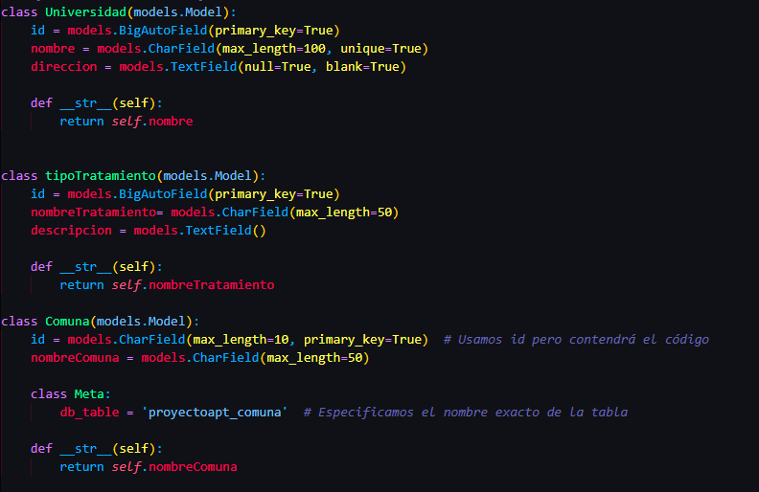

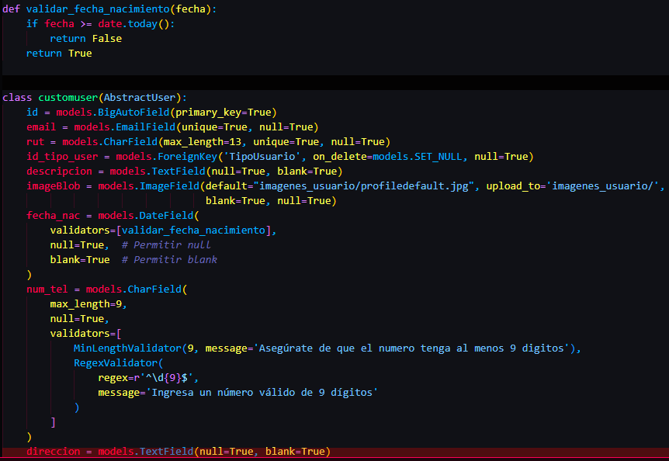

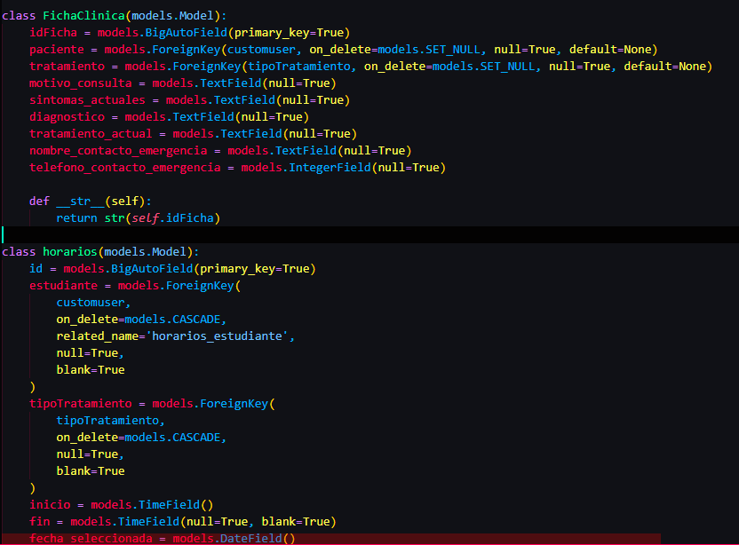

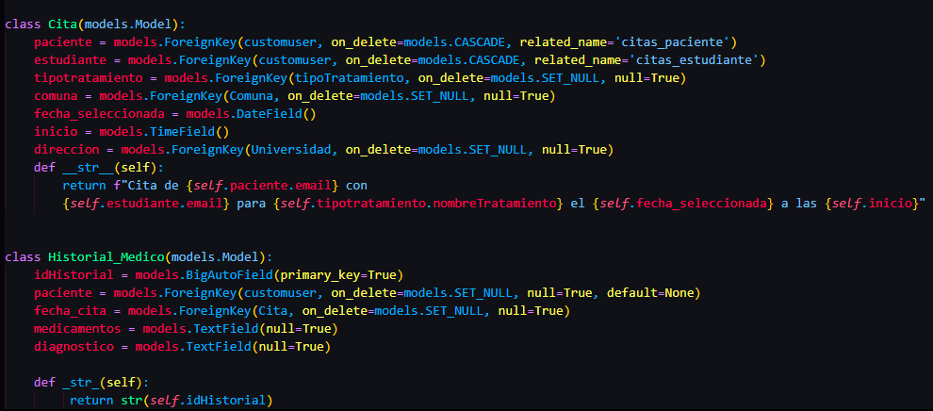

***Views.py***

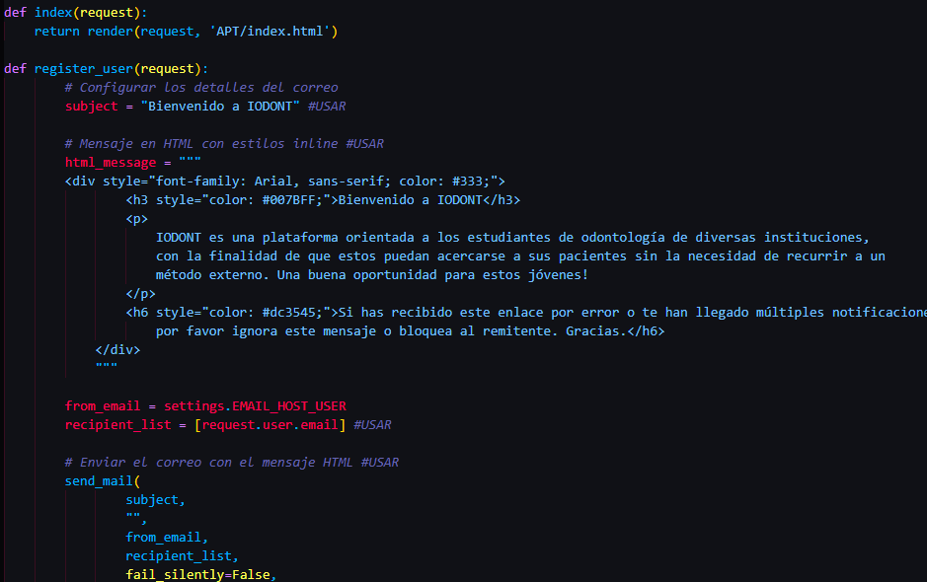

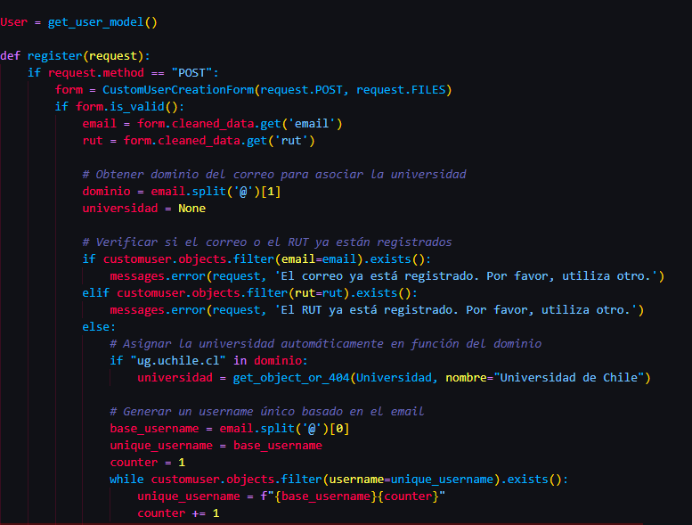

***Utilización de Api de Comunas (https://apis.modernizacion.cl/dpa/regiones/13/comunas)***

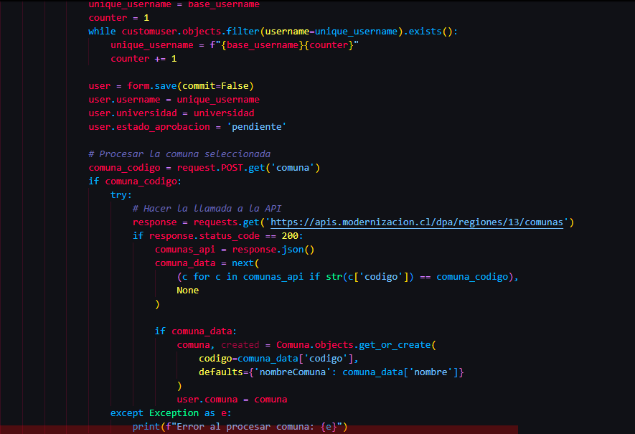

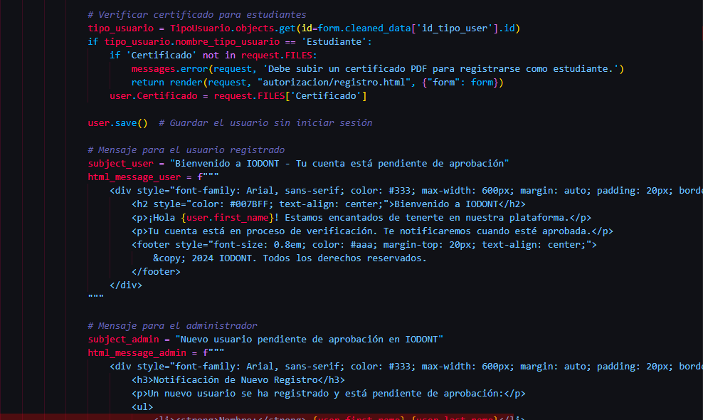

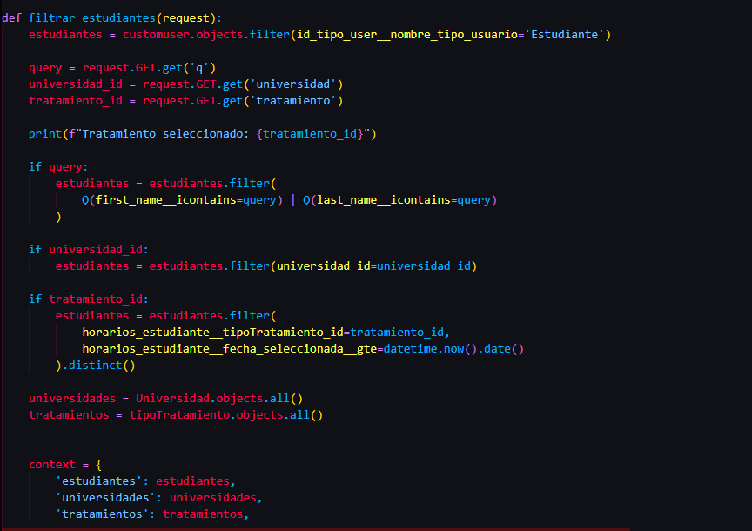

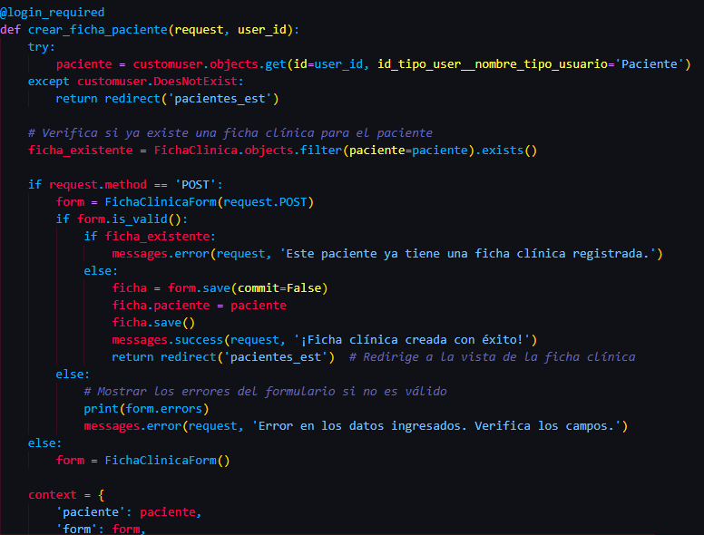

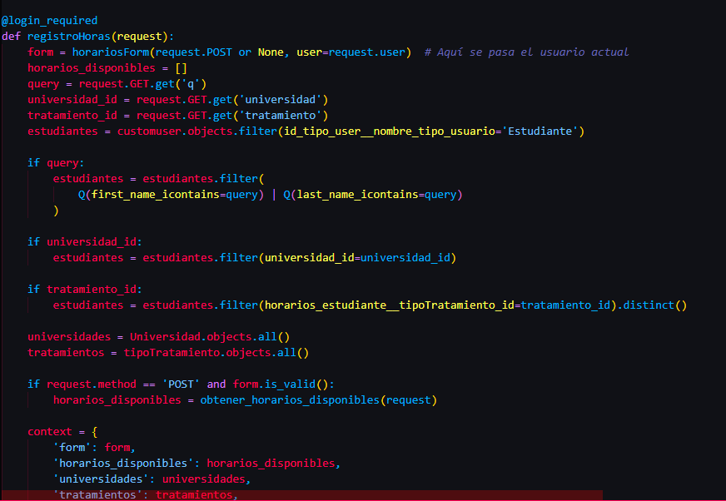

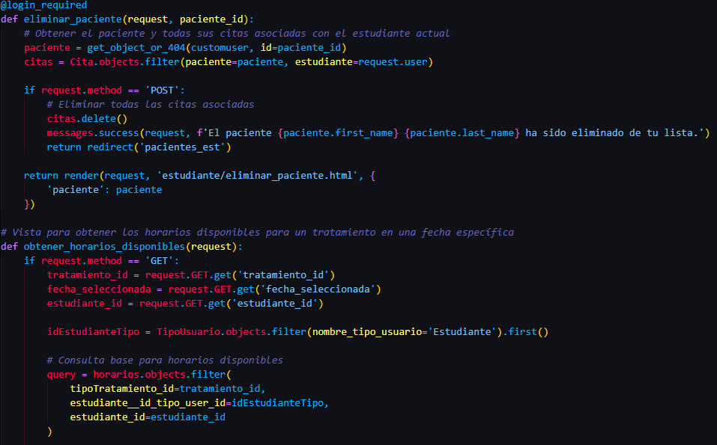

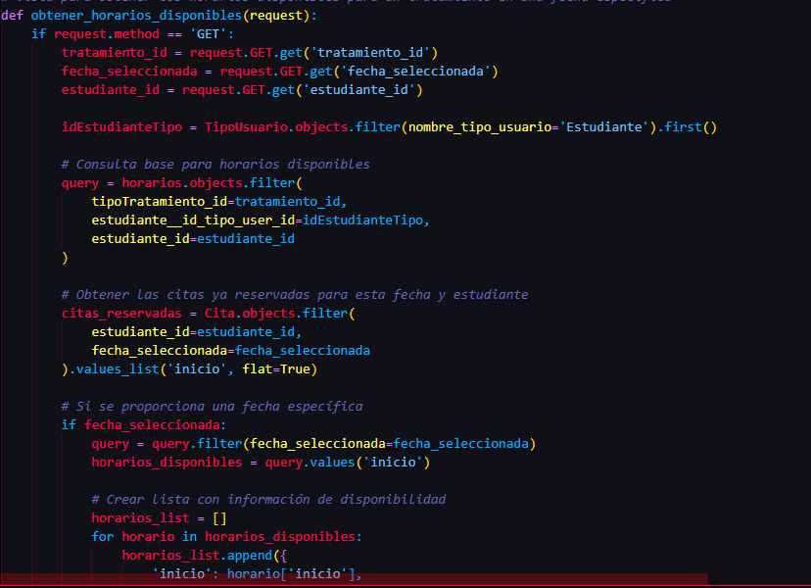

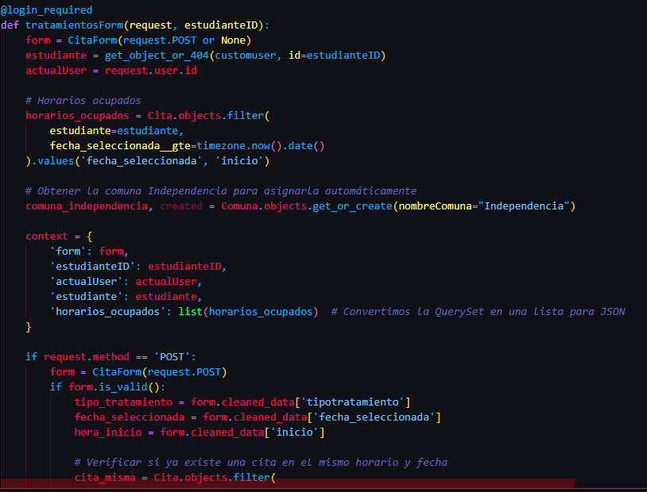

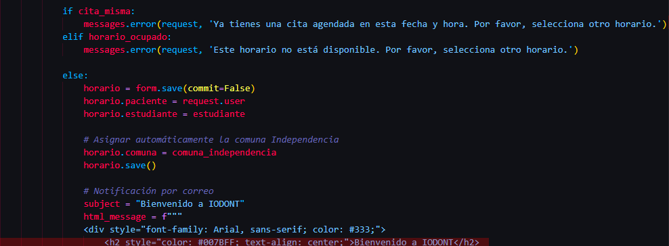

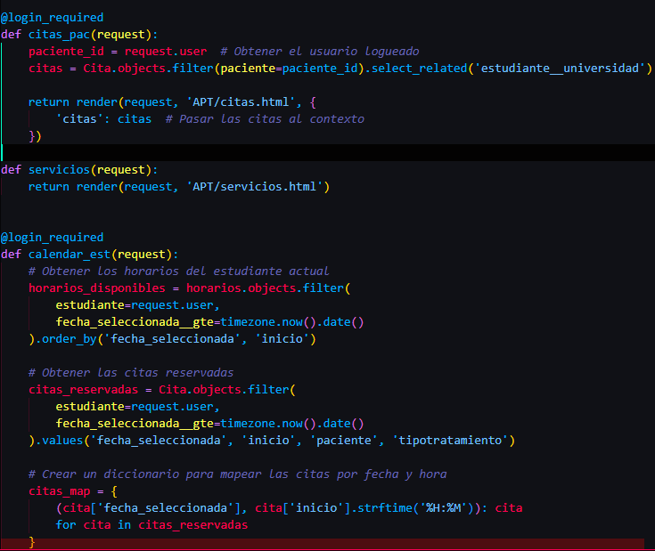

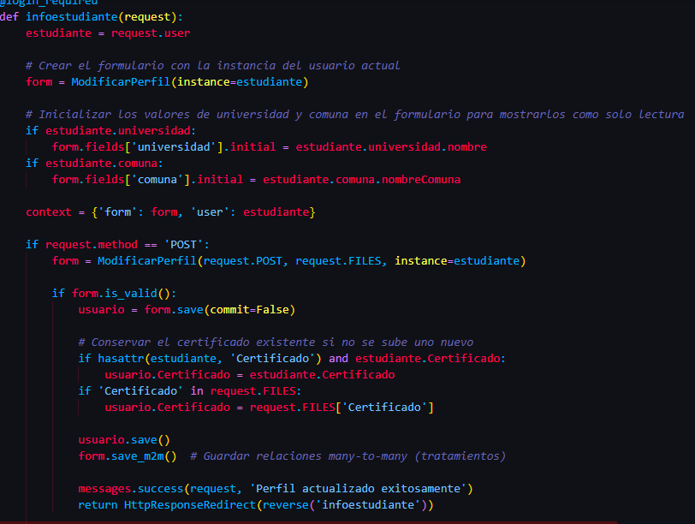

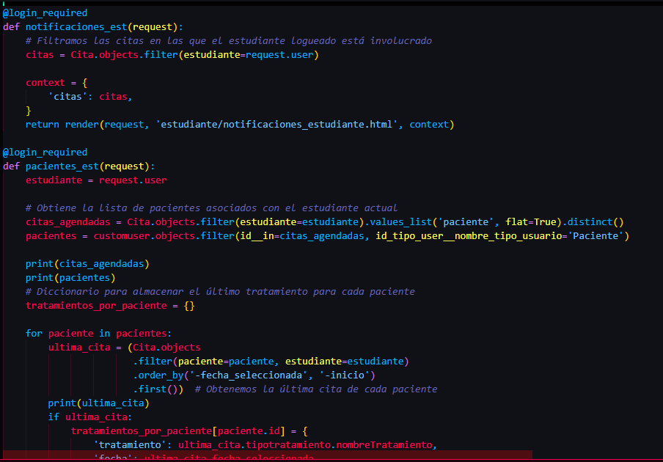

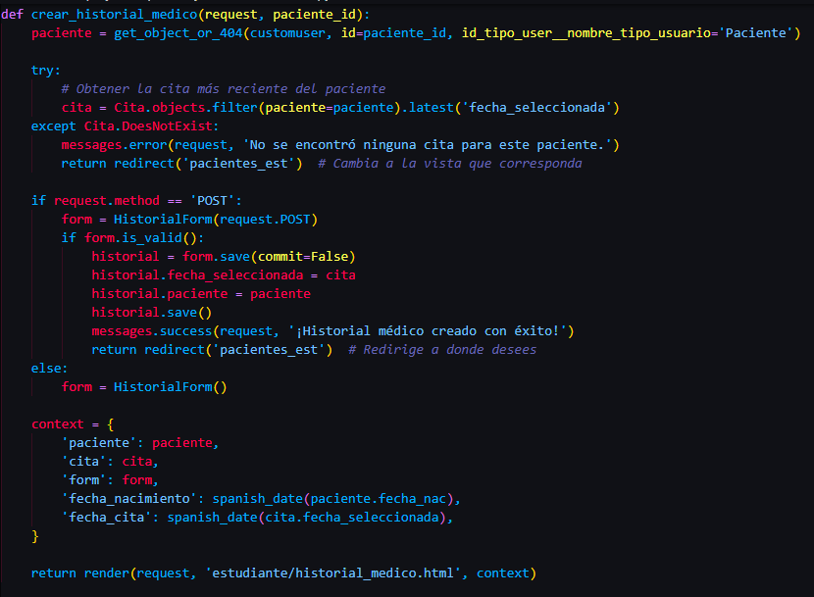

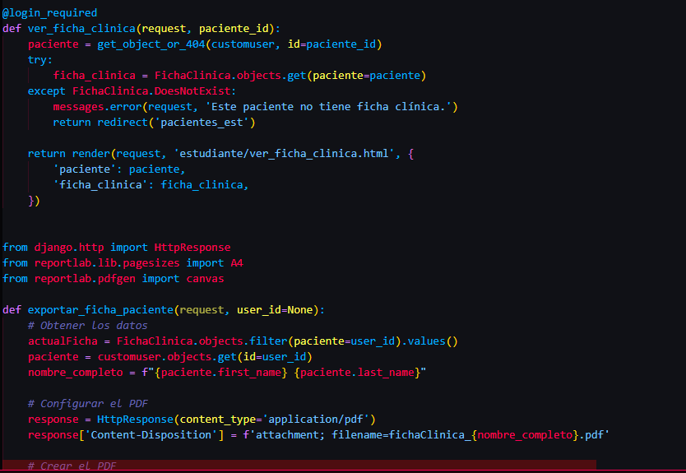

***Migrations importantes .***

(Este migrations llama la tabla de comunas desde el models en donde se realiza una llamada a la api de comunas, permitiéndonos cambiar la id de nuestra tabla existente por el código de la comuna pero manteniendo el código de la comuna como id y pk)

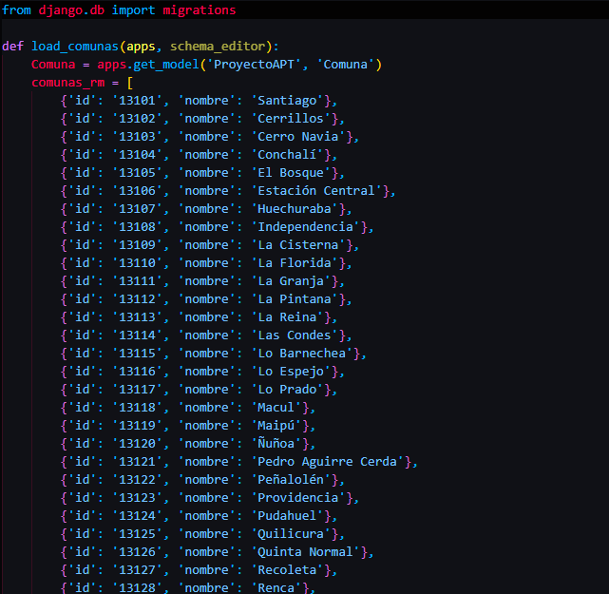

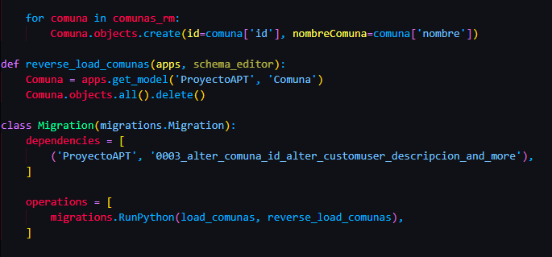

## ***Evidencia BDD***

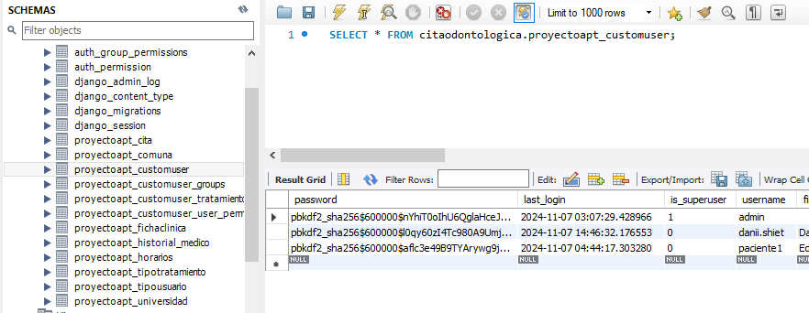

## ***Despliegue de La Aplicación***

La aplicación se desplegó en una plataforma llamada PythonAnywhere, sitio especializado para subir proyectos realizados en Python a la nube. Por lo tanto, como grupo determinamos que era la mejor opción para su despliegue. A continuación, se indicarán los pasos realizados para subirlo:

1. Ingreso a la plataforma

Ingresamos a la plataforma de PythonAnyhwere, en donde nos registramos ingresando nuestras credenciales comunes (Correo electrónico y Contraseña)

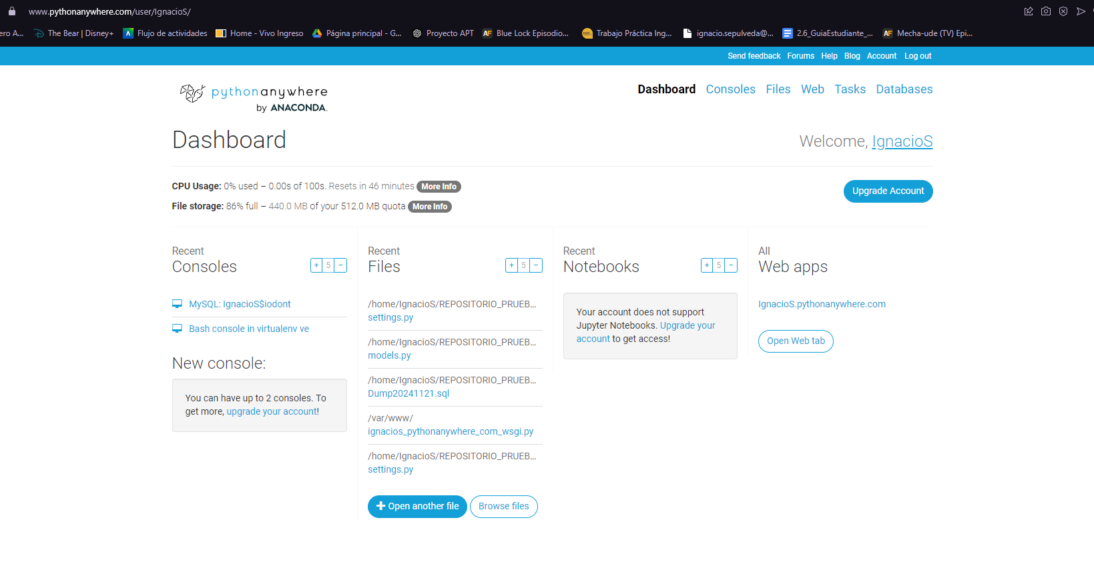

1. Subir el Repositorio de GitHub:

A continuación, abriremos la consola bash que trae la plataforma para subir el proyecto como si lo hiciéramos de manera local. Deberemos abrir un **entorno virtual** para realizar todo el proceso.

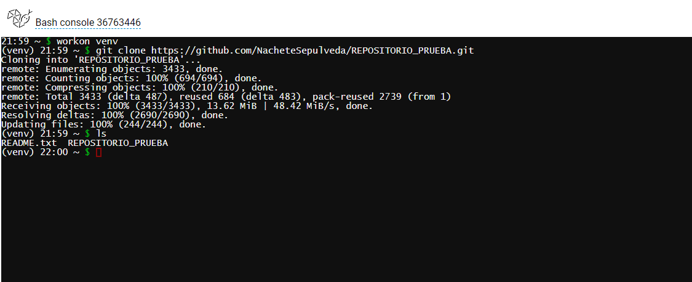

Vemos que el repositorio está totalmente subido a la plataforma, ahora instalaremos las dependencias correspondientes.

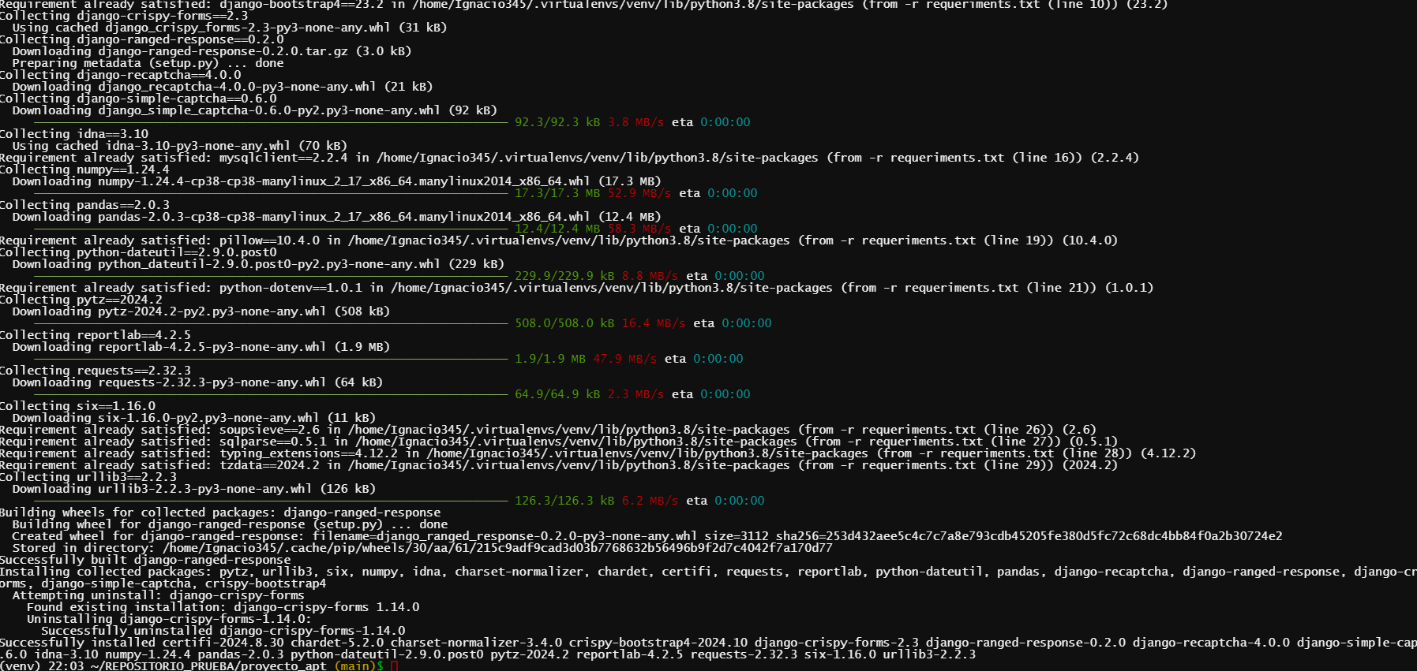

1. Verificación de Archivos:

Verificamos que todos los archivos estén dentro de la plataforma, para eso nos iremos a la sección llamada **Files.** Iremos navegando por todos los directorios para rectificar.

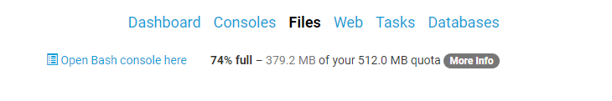

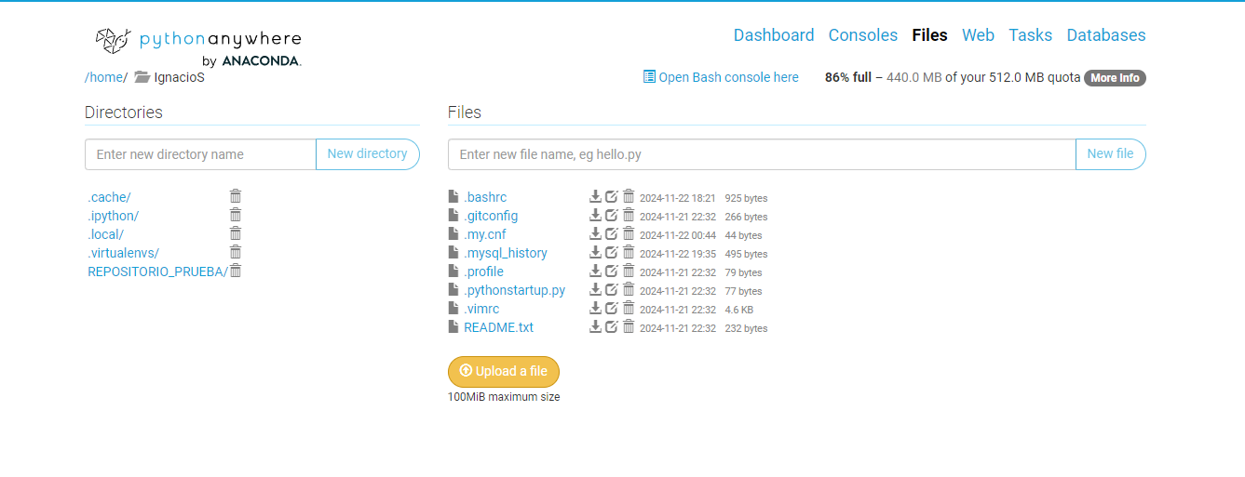

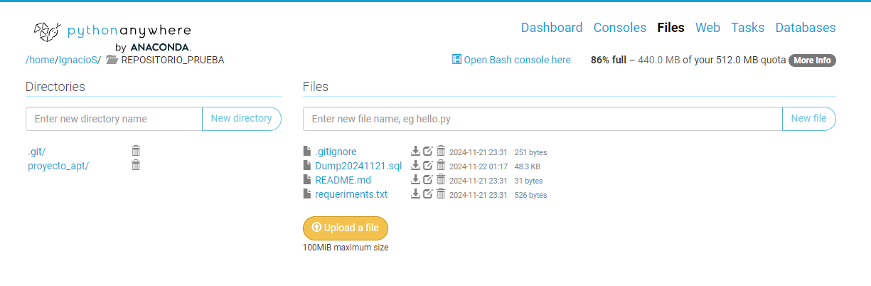

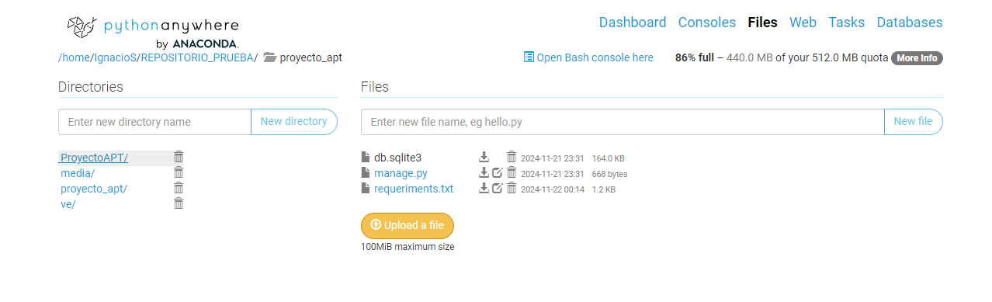

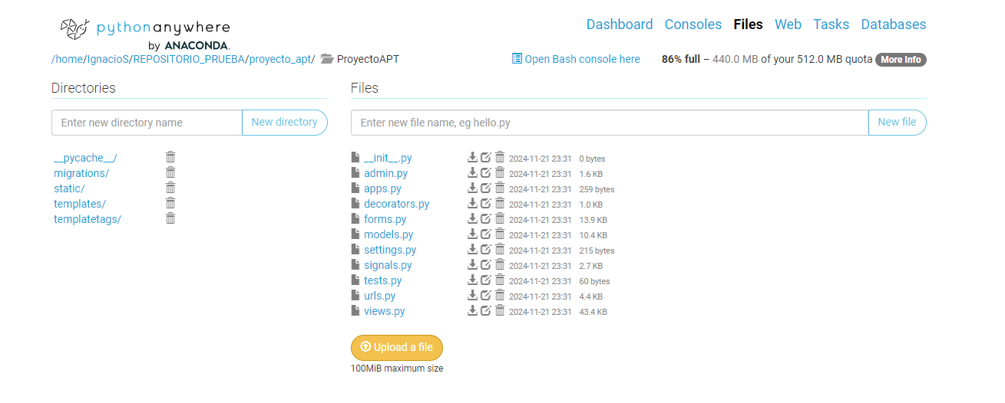

Podemos ver que todos los archivos del repositorio se han subido exitosamente. Por lo tanto, podemos continuar.

1. Creación y Configuración de Página Web:

Ahora procederemos a crear nuestra página web con todos los archivos respectivos de nuestro repositorio. Nos vamos a la sección llamada **Web**.

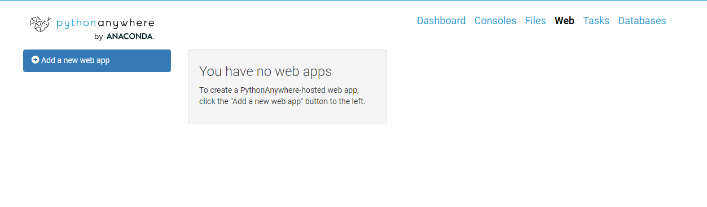

Luego nos iremos al apartado **Add a new web app** (Añadir una nueva aplicación)

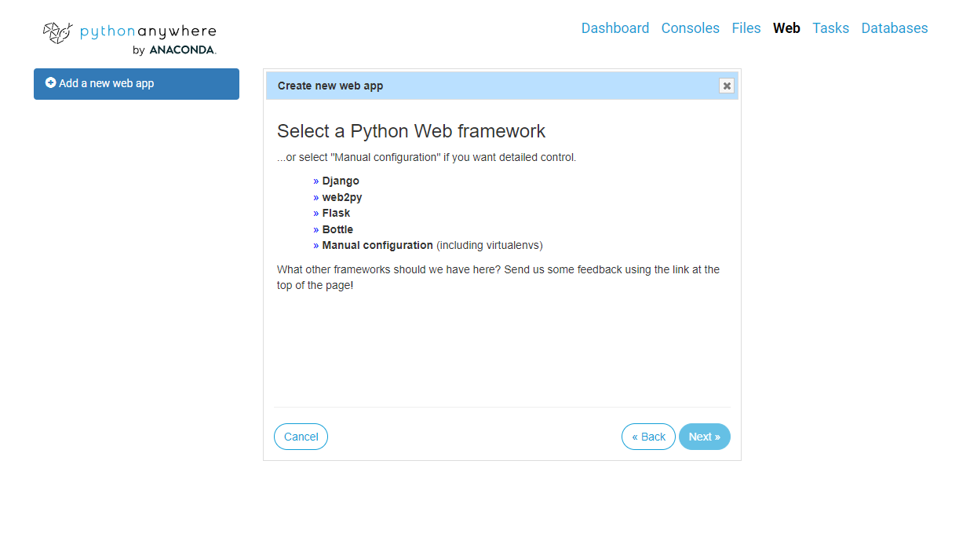

Seleccionamos del framework **Django**, debido a que es el aplicado para nuestro proyecto.

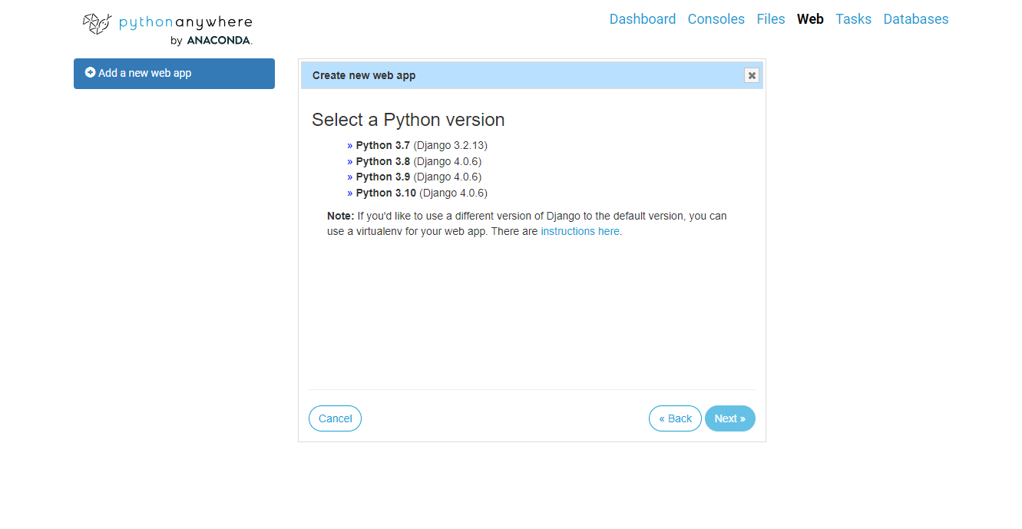

Seleccionamos la versión **Python 3.8**

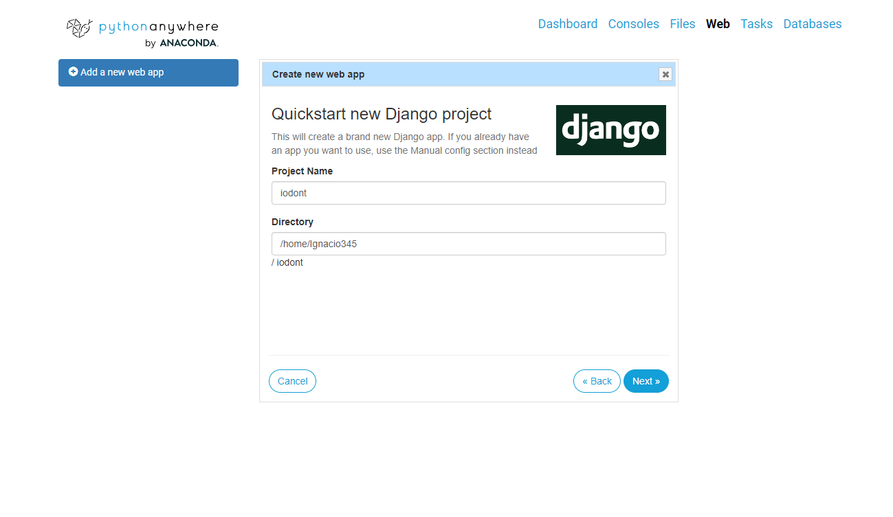

Ingresamos el nombre de nuestro proyecto, para este caso nuestro nombre será el nombre de nuestra aplicación **iodont.**

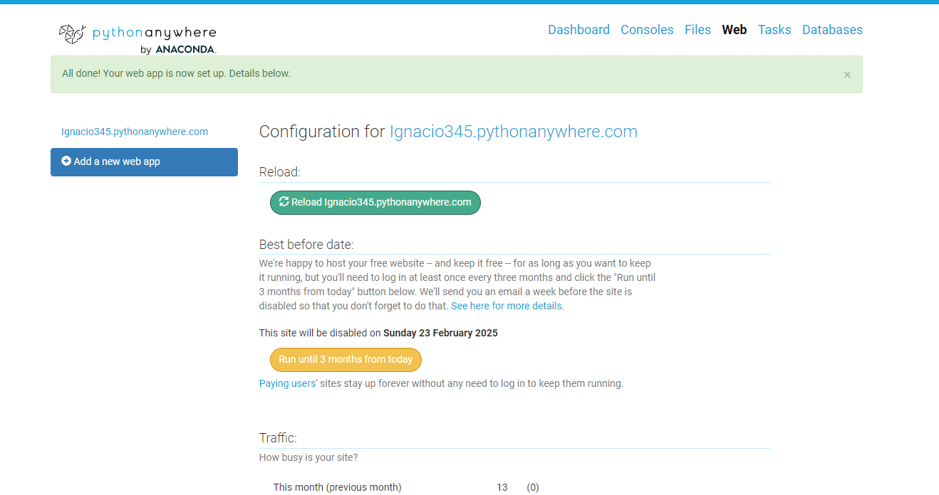

Podemos ver que nuestra página web está creada y lista para configurar lo que necesitemos.

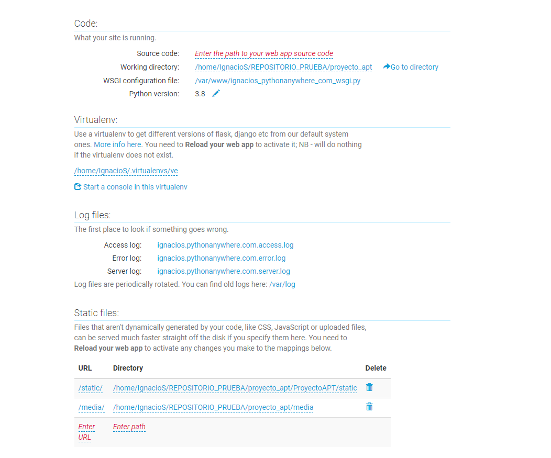

Ahora, configuraremos las rutas donde se encuentran todos los archivos importantes y sub carpetas importantes, como por ejemplo, **manage.py**, **static**, **media**, entre otros.

1. Configuración de Variables de Entorno:

Configuraremos las variables de entorno dentro de nuestro proyecto, para esto entramos a nuestra consola **bash** con el comando **nano ~/.bashrc**

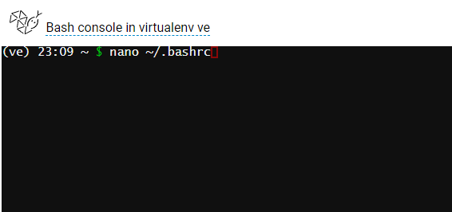

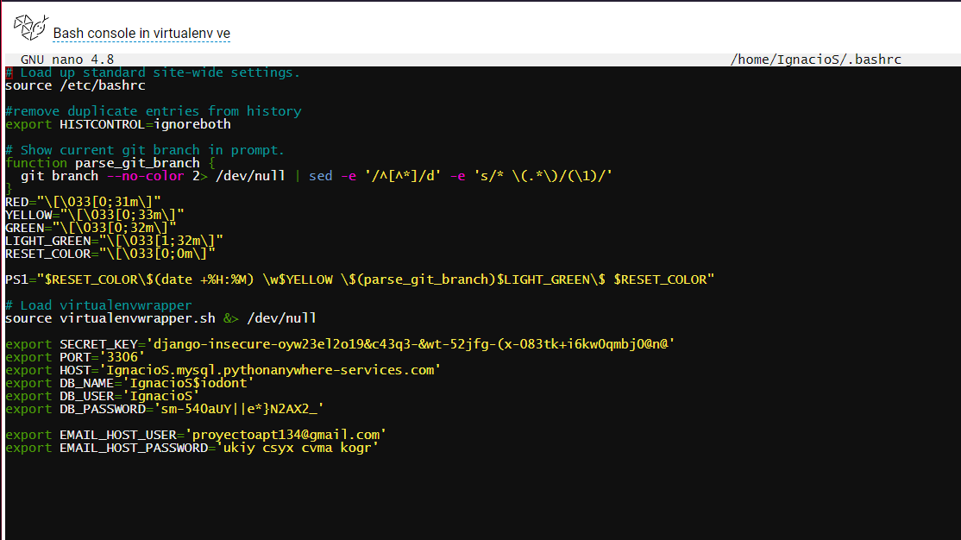

Como se puede observar se exportan todas las variables de entorno que poseemos en nuestro proyecto **Django** para luego implementarlas tanto en el archivo **settings.py** como el **wsgi.py**.

1. Configuración de SETTINGS.PY y WGSI.PY :

Se realiza la configuración dentro del SETTINGS.PY en el archivo adjunto en la plataforma

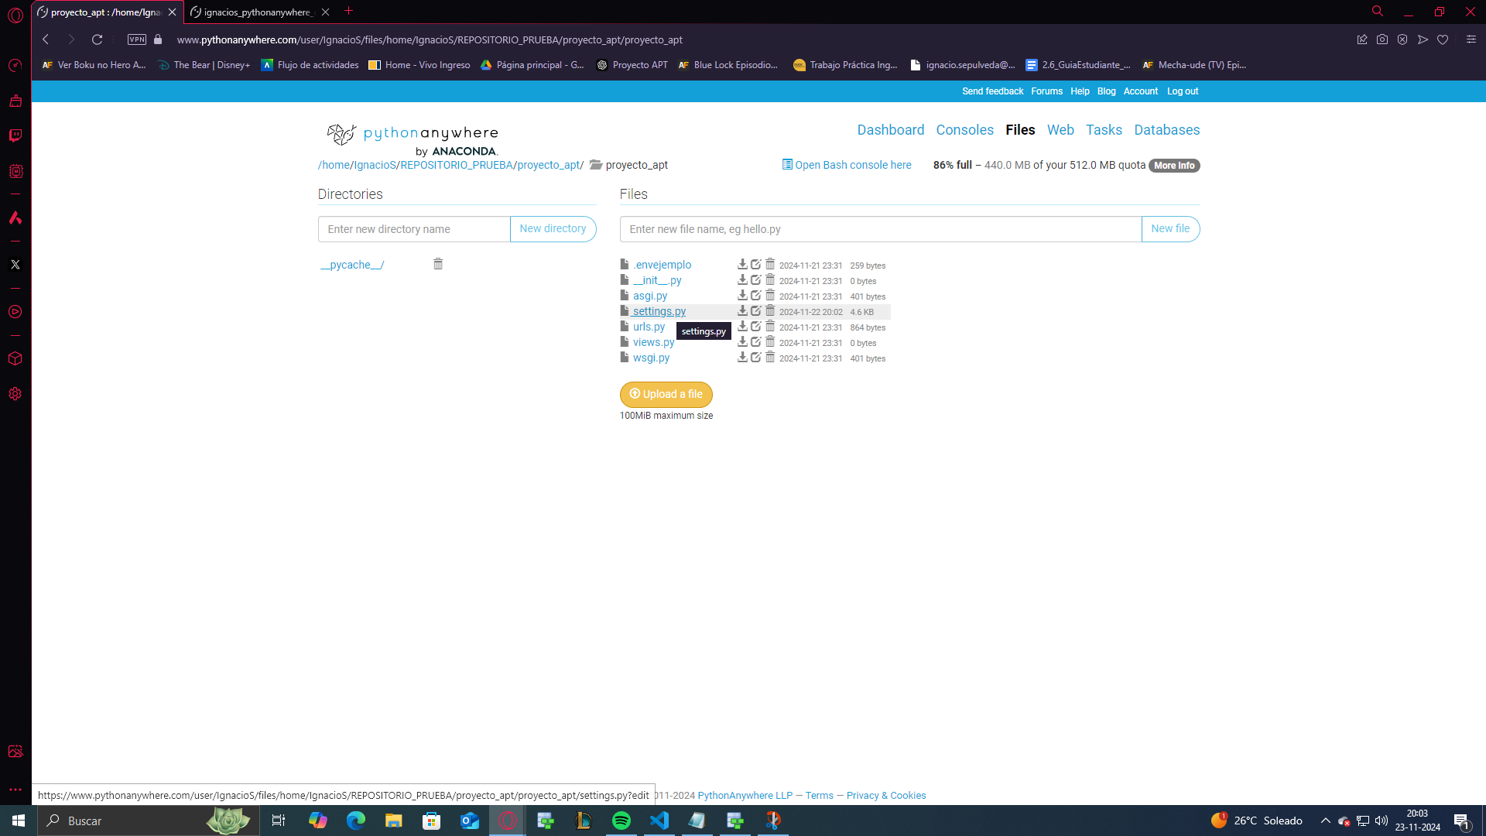

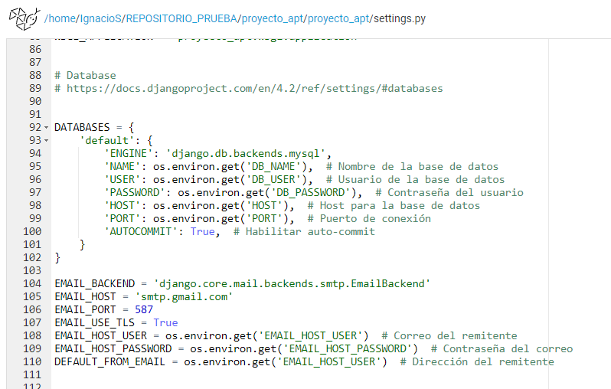

Implementamos todas las **variables de entorno** para conectar todo el proyecto y que este funcione correctamente

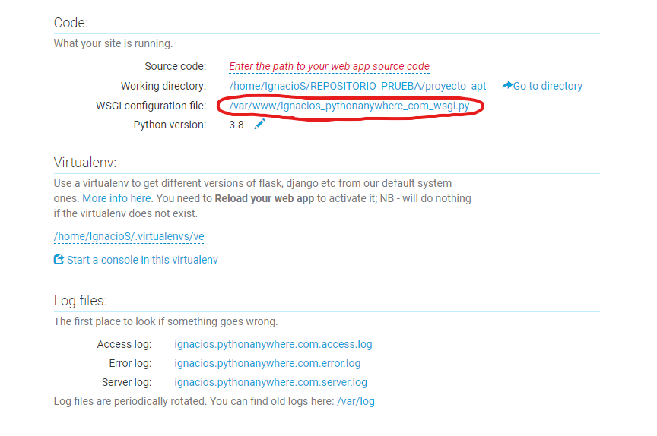

El archivo **WGSI** (Web Server Gateway Interface) no es más que solo una especificación de interfaz mediante la cual el servidor y la aplicación se comunican. Por lo tanto, deberemos configurarlo para que funcione dentro del servidor de la plataforma.

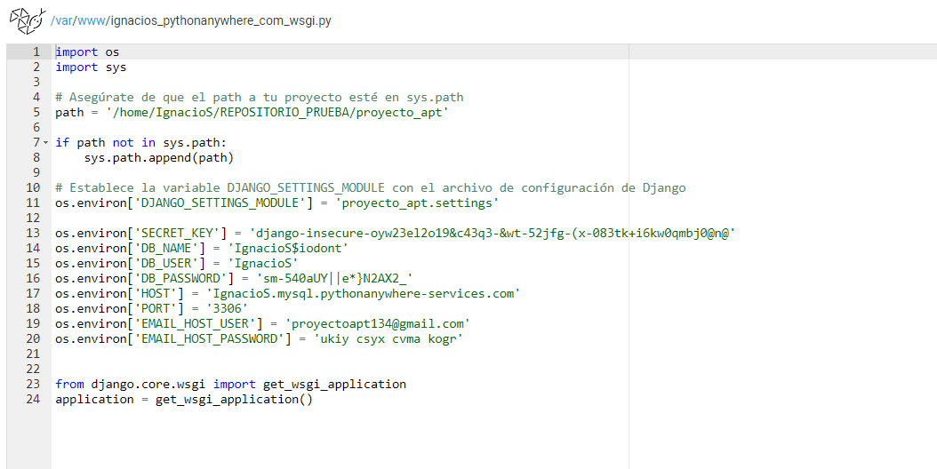

Ingresamos todas las variables correspondientes para que nuestro proyecto se despliegue correctamente dentro de la plataforma.

1. Configuración de la Base de Datos:

Ya estamos cerca del despliegue correcto de la página, nos falta configurar nuestra base de datos dentro de la plataforma, para esta ocasión utilizaremos MySQL para su funcionamiento. Nos iremos a la sección **Databases** e iniciaremos la base de datos.

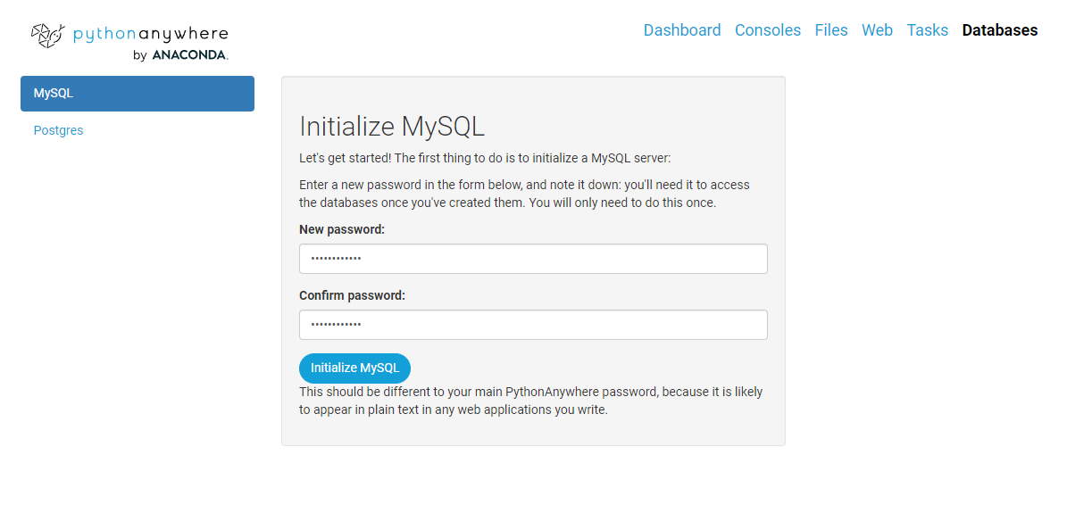

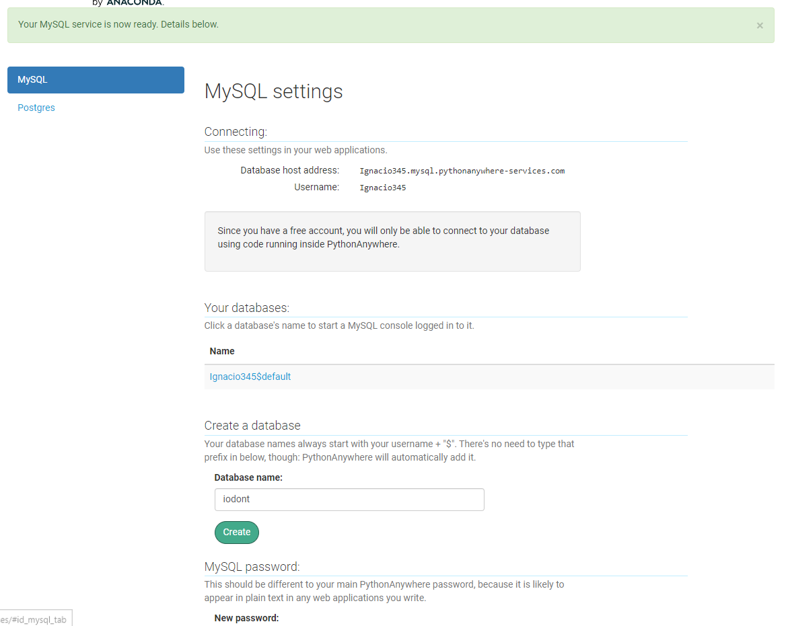

Ya que el servicio de MySQL se inició correctamente procederemos a crear la base de datos para alojar todos los registros de nuestra base de datos local a la de la plataforma.

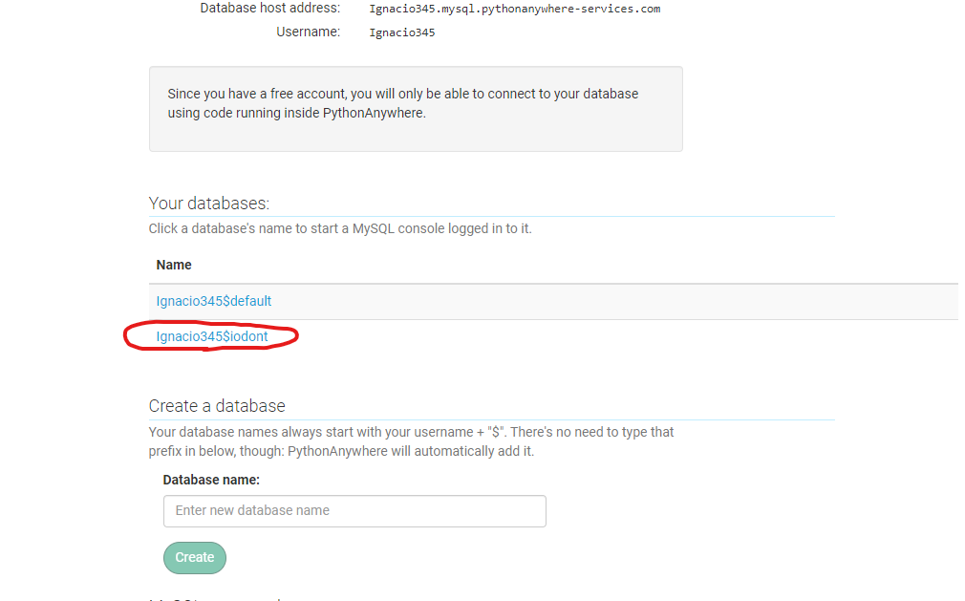

Ya la base de datos está creada y lista para utilizar, ingresamos a ella y se desplegará una consola de MySQL.

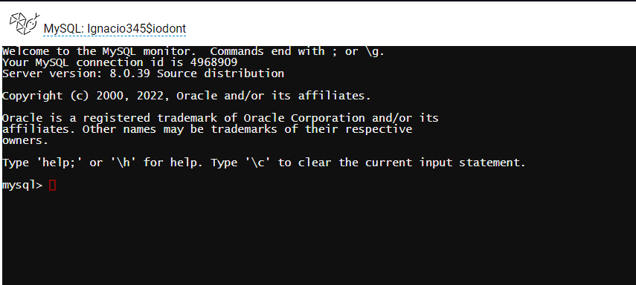

Esta es la consola, a continuación, implementaremos un archivo **dump** de MySQL que contiene todas las tablas y registros.

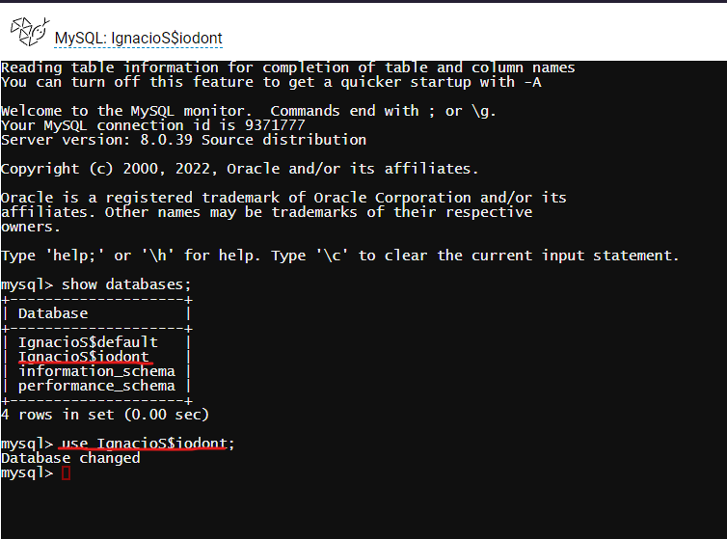

Nos conectamos a nuestra base de datos.

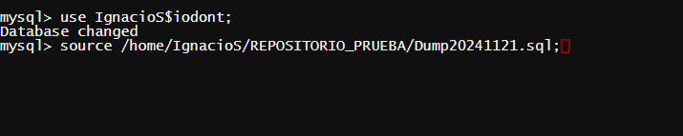

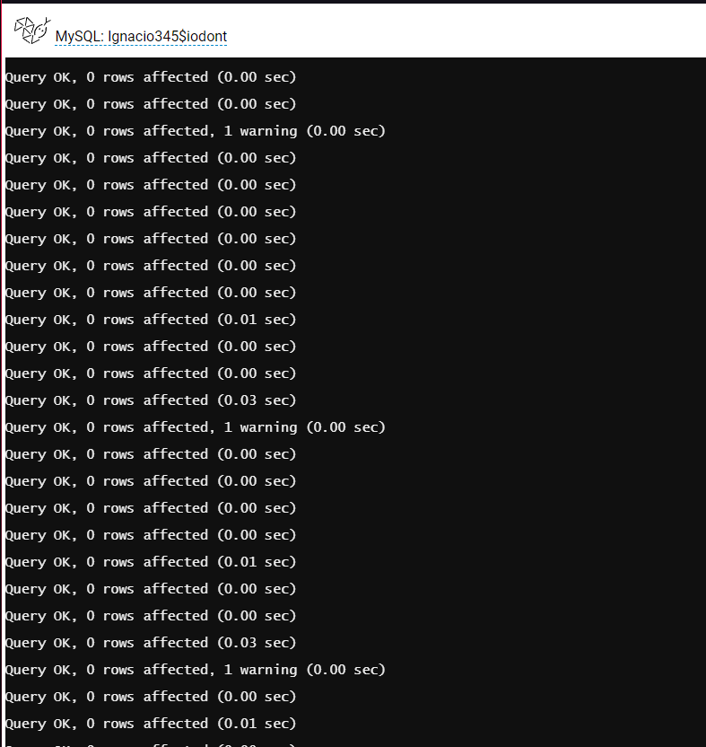

Vemos que se implementaron todas las tablas y todos los registros.

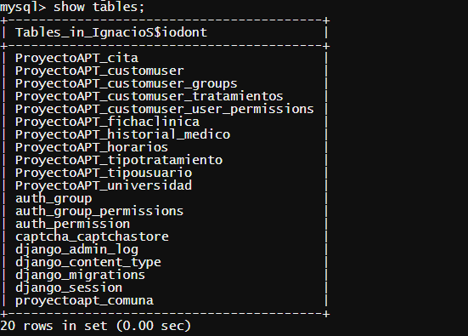

Verificamos todas las tablas que se hayan subido, para asegurarnos que existan la totalidad de estas.

1. Despliegue de La Página:

Una vez hayamos configurado todo correctamente, estamos listos para desplegar la aplicación. Hacemos click en la sección marcada.

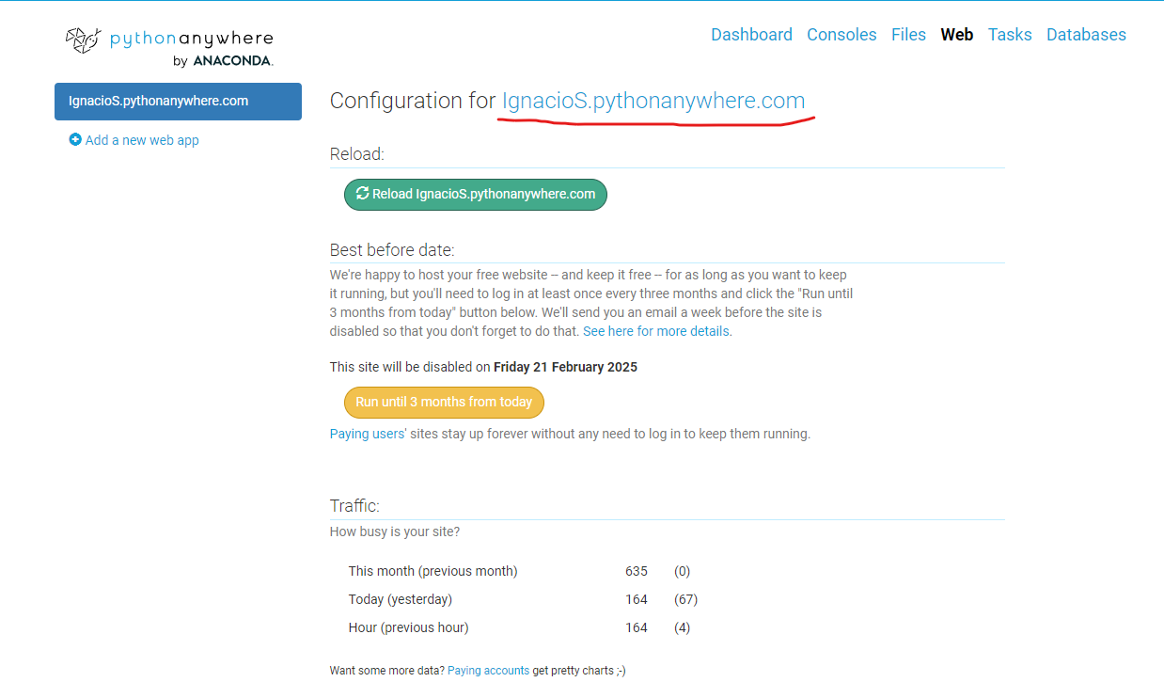

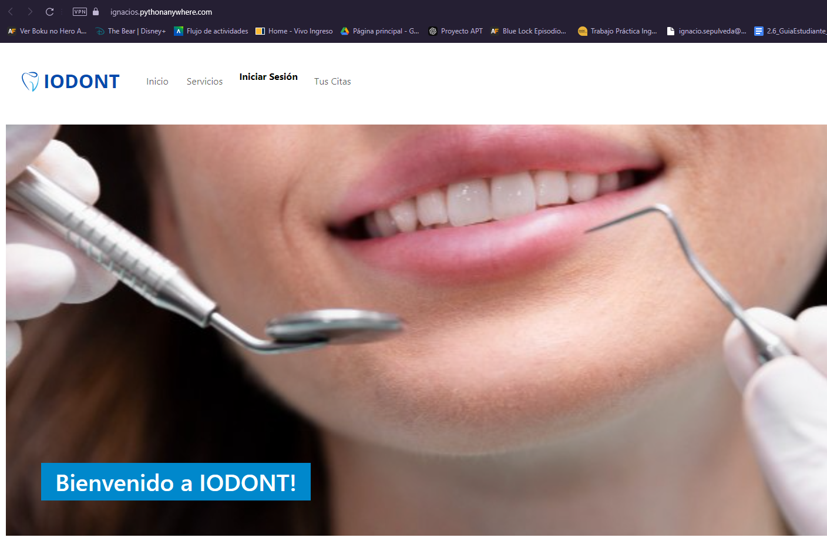

Y veremos la página correctamente funcionando.

# ***Conclusiones y reflexión***

***Conclusiones***

**Ignacio**  
Completing this final stage of the **iOdont** project has been both a significant challenge and a great satisfaction. Working on the system's closure and delivery allowed me to understand the importance of final details and how they can make a difference in a project's success. I am proud to have contributed to creating a useful tool for dental students, and I feel that this project has helped me grow both personally and professionally.

**Daniel**  
The conclusion of the **iOdont** project was a crucial moment to consolidate all the work done so far. Despite the difficulties we faced in fine-tuning and validating the final details, we successfully delivered a functional system aligned with the objectives we had set. This experience strengthened my ability to work under pressure and reinforced my commitment to the team. I leave with valuable lessons that I will undoubtedly apply in the future.

**Jorge**  
Reaching the conclusion of the **iOdont** project was a challenging but enriching experience. During this phase, I learned to prioritize key tasks and value the importance of teamwork. I am proud to have been part of creating a solution that will have a positive impact on the student community. This project taught me valuable lessons about perseverance and commitment to achieving shared goals.

***Reflexión***

The final phase of the project was challenging but rewarding. We focused on finalizing details, making adjustments, and ensuring the system met its objectives. Despite the pressure, we successfully completed the project through collective effort. We feel proud to deliver a solution that addresses a real need and benefits the dental student community. This process allowed us to reflect on our work, value the lessons learned, and strengthen our teamwork skills. This conclusion marks not just the end of a project but the beginning of new opportunities for professional growth.

# ***Bibliografía***

* Bootstrap. La biblioteca de HTML, CSS y JS más popular del mundo.

<https://getbootstrap.com>.

* Django Software Foundation. Django: El framework web para perfeccionistas con plazos ajustados. <https://www.djangoproject.com>.
* Framer. Diseño para prototipos interactivos y de alta fidelidad. <https://www.framer.com>.
* MySQL. La base de datos de código abierto más popular del mundo. <https://www.mysql.com>.
* PythonAnywhere. Aloja, ejecuta y programa en Python en la nube.

<https://www.pythonanywhere.com>.

* Oracle. SQL Developer Data Modeler. Recuperado de <https://www.oracle.com/database/technologies/appdev/datamodeler.html>.
* StarUML. Un modelador de software sofisticado. <https://staruml.io>.
* Umletino. Herramienta UML gratuita para diagramas rápidos. <https://www.umlet.com>.
* JavaScript. El lenguaje de programación más popular del mundo. <https://developer.mozilla.org/es/docs/Web/JavaScript>.
* GitHub. Construye software mejor, juntos. <https://github.com>.
* Visual Studio Code. Edición de código, redefinida. <https://code.visualstudio.com>.
* Modernización del Estado. API de Comunas de Chile. <https://apis.modernizacion.cl/dpa/regiones/13/comunas>.
* Documentación de Bootstrap 4. Introducción a Bootstrap 4.

<https://getbootstrap.com/docs/4.0/getting-started/introduction/>.

* Python. Documentación oficial del lenguaje de programación Python. <https://www.python.org/doc/>.
* Stack Overflow. Preguntas y respuestas para programadores. <https://stackoverflow.com>.
* GeeksforGeeks. Tutoriales de programación y conceptos de informática. <https://www.geeksforgeeks.org>.
* W3Schools. Tutoriales y referencias de programación web. <https://www.w3schools.com>.